**LAPORAN PROGRAM LATIHAN AKADEMIK**

**SISTEM INFORMASI MANAJEMEN KELURAHAN UNTUK PELAYANAN SURAT BAGIAN PEMBERDAYAAN DAN KETENTRAMAN DAN KETERTIBAN DAERAH KOTA CIMAHI**

*Disusun untuk memenuhi salah satu syarat mata kuliah Program Latihan Akademik*

*Dosen Pembimbing : Wahyudin, M.T*



*Oleh :*

**Muhamad Ade Lukmanul Hakim (1005396)**

**PROGRAM STUDI ILMU KOMPUTER**

**FAKULTAS PENDIDIKAN MATEMATIKA DAN ILMU PENGETAHUAN ALAM**

**UNIVERSITAS PENDIDIKAN INDONESIA**

**2013**

**LEMBAR PENGESAHAN LAPORAN PROGRAM LATIHAN AKADEMIK**

**Menyetujui :**

|  |  |
| --- | --- |
| **Dosen Pembimbing PLA**  **Wahyudin, M.T**  **NIP.** **197304242008121001** | **Pembimbing Lapangan**  **Bambang Supriyadi, S.T, M.T**  **NIP. 197305082005011005** |

**Mengetahui,**

**Ketua Program Studi Ilmu Komputer**

**Rasim, M.T**

**NIP. 197809262008121001**

KATA PENGANTAR

Puji dan syukur penulis panjatkan kehadirat Allah SWT yang telah memberikan kesehatan kepada penulis sehingga dapat menyelesaikan Laporan Program Latihan Akademik ini.

Laporan ini ditujukan untuk memenuhi dan melengkapi salah satu syarat menyelesaikan mata kuliah Program Latihan Akademik (PLA), Program Studi Ilmu Komputer, Universitas Pendidikan Indonesia Bandung.

Penulis menyadari bahwa dalam penyusunan laporan ini masih terdapat banyak kekurangan dan keterbatasan. Oleh karenanya penulis sangat mengharapkan saran maupun kritik yang membangun dari pembaca sekalian, agar penulis dapat meningkatkan kualitas yang lebih baik.

Dalam kesempatan ini, penulis mengucapkan terima kasih yang sedalam-dalamnya kepada para pembimbing penulis, yaitu Bapak Wahyudin, M.T. dan Bapak Bambang Supriyadi, S.T., M.T., yang telah memberikan bimbingan dan pengarahan yang berharga sehingga penulis dapat menyelesaikan laporan ini.

Pada kesempatan ini pula, penulis mengucapkan terima kasih kepada :

1. Bapak Wahyudin, M.T., selaku Pembimbing Program Latihan Akademik.
2. Ibu Novi Sofia Fitriasari S.Si.,M.T., selaku Koordinator Program Latihan Akademik.
3. Bapak Bambang Supriyadi, S.T, M.T. selaku Pembimbing Program Latihan Akademik di Pemerintah Kota Cimahi
4. Seluruh tim KAPPDE Pemkot Cimahi yang telah memberikan bimbingannya.
5. Kepada keluarga, sahabat, teman seperjuangan, serta pihak – pihak yang tidak dapat disebutkan satu persatu, penulis haturkan terima kasih atas doa dan dukungannya selama kami merampungan laporan ini.

Bandung, Desember 2013

Penulis

DAFTAR ISI

KATA PENGANTAR i

DAFTAR ISI ii

DAFTAR TABEL iv

DAFTAR GAMBAR v

DAFTAR LAMPIRAN vii

BAB I 1

PENDAHULUAN 1

1.1 Latar Belakang 1

1.2 Identifikasi Masalah 1

1.3 Tujuan 1

1.4 Ruang Lingkup 1

1.5 Sistematika Penulisan 1

BAB II 3

GAMBARAN UMUM DAN KAJIAN PUSTAKA 3

2.1. Profil Tempat PLA 3

2.1.1. Sejarah KAPPDE Kota Cimahi 3

2.1.2. Badan Hukum Instansi 4

2.1.3. Struktur Organisasi dan Uraian Tugas 4

2.1.4. Kelurahan di Daerah Pemerintahan Kota Cimahi 5

2.2. Kajian Pustaka 6

2.2.1. Konsep Dasar Basis Data 6

2.2.2. Tools dan Analisis Perancangan Sistem 7

3.2.1. Software Pendukung 8

3.2.1.1. XAMPP 1.7.3 8

3.2.1.2. Zend Framwork 9

3.2.1.3. Google Chrome 9

3.2.1.4. Eclipse BIRT Reporting 10

BAB III 11

ANALISIS DAN PERANCANGAN 11

3.1. Analisis 11

3.1.1. Kebutuhan Fungsional 11

3.1.2. Kebutuhan Non Fungsional 12

3.1.3. Diagram Konteks 13

3.1.4. Data Flow Diagram 14

3.1.5. Proses Spesifikasi 17

3.1.6. Kamus Data 19

3.1.7. Conceptual Data Model 33

3.1.8. Physical Data Model 34

BAB IV 35

HASIL KEGIATAN 35

4.1. Lingkungan Implementasi 35

4.1.1. Perangkat Keras 35

4.1.2. Perangkat Lunak 35

4.2. Hasil Implementasi 35

4.2.1. Implementasi Basis Data 35

4.2.2. Implementasi Antarmuka 37

BAB V 56

PENUTUP 56

5.1. Kesimpulan 56

5.2. Saran 56

DAFTAR PUSTAKA 57

DAFTAR TABEL

Tabel 3. 1. Tabel Requrement Non Fungsional 12

Tabel 4. 1. Tabel Database 36

DAFTAR GAMBAR

Gambar 2. 1. Struktur Organisasi KAPPDE Pemerintah Kota Cimahi 5

Gambar 3. 1. Diagram Konteks Sistem Manajemen Kelurahan 13

Gambar 3. 2. DFD Level 1 Sistem Manajemen Kelurahan 14

Gambar 3. 3. DFD Level 2 Proses 2 Sistem Manajemen Kelurahan 15

Gambar 3. 4. DFD Level 2 Proses 3 Sistem Manajemen Kelurahan 15

Gambar 3. 5. DFD Level 2 Proses 4 Sistem Manajemen Kelurahan 16

Gambar 3. 6. DFD Level 2 Proses 6 Sistem Manajemen Kelurahan 16

Gambar 3. 7. DFD Level 3 Proses 6.1 Sistem Manajemen Kelurahan 17

Gambar 3. 11. Conceptual Data Model 33

Gambar 3. 12. Physical Data Model 34

Gambar 4. 1. Form Login 37

Gambar 4. 2. Tampilan Awal Halaman admin 37

Gambar 4. 3. List Pengguna 37

Gambar 4. 4. Form Tambah Pengguna 38

Gambar 4. 5. List Kelurahan 38

Gambar 4. 6. Form Tambah Kelurahan 39

Gambar 4. 7. List Pejabat Kelurahan 39

Gambar 4. 8. Tambah Pejabat Kelurahan 40

Gambar 4. 9. Halaman ketua bidang pemberdayaan 40

Gambar 4. 10. Halaman Permintaan Surat Keterangan tidak Mampu Rumah sakit 41

Gambar 4. 11. Halaman Permintaan Surat Keterangan tidak Mampu Sekolah 41

Gambar 4. 12. Halaman Permintaan Surat Andon Nikah 42

Gambar 4. 13. Halaman Permintaan Surat Keterangan Belum Menikah 42

Gambar 4. 14. Halaman Permintaan Surat Keterangan Belum Mempunyai Rumah 43

Gambar 4. 18. Halaman Permintaan Surat Keterangan Ijin Keramaian 44

Gambar 4. 19. Halaman Permintaan Surat Pengantar SKCK 45

Gambar 4. 20. Halaman Permintaan Surat Keterangan Bersih Diri 45

Gambar 4. 21. Halaman Pelayanan Kelurahan 45

Gambar 4. 22. Permintaan Surat Keterangan tidak Mampu untuk Rumah Sakit 46

Gambar 4. 23. Form Tambah Permintaan Surat Keterangan Tidak Mampu untuk RS 46

Gambar 4. 24. Permintaan Surat Keterangan tidak Mampu untuk Sekolah 47

Gambar 4. 25. Form Tambah Permintaan Surat Keterangan Tidak Mampu untuk Sekolah 47

Gambar 4. 26. Permintaan Surat Andon Nikah 48

Gambar 4. 27. Form Tambah Permintaan Surat Andon Nikah 48

Gambar 4. 28. Permintaan Surat Keterangan belum Menikah 49

Gambar 4. 29. Form Tambah Permintaan Surat Keterangan Belum Menikah 49

Gambar 4. 30. Permintaan Surat Keterangan Belum Mempunyai Rumah 50

Gambar 4. 31. Form Tambah Permintaan Surat Keterangan Belum Mempunyai Rumah 50

Gambar 4. 32. Permintaan Surat Keterangan Menunaikan Ibadah Haji 51

Gambar 4. 33. Form Tambah Permintaan Surat Keterangan Menunaikan Ibadah Haji 51

Gambar 4. 34. Permintaan Surat Keterangan Berstatus Janda 52

Gambar 4. 35. Form Tambah Permintaan Surat Keterangan Berstatus Janda 52

Gambar 4. 36. Permintaan Surat Keterangan Ijin Keramaian 53

Gambar 4. 37. Form Tambah Permintaan Surat Keterangan Ijin Keramaian 53

Gambar 4. 38. Permintaan Surat Pengantar SKCK 54

Gambar 4. 39. Form Tambah Permintaan Surat Pengantar SKCK 54

Gambar 4. 40. Permintaan Surat Keterangan Bersih Diri 55

Gambar 4. 41. Form Tambah Permintaan Surat Keterangan Bersih Diri 55

DAFTAR LAMPIRAN

BAB I

PENDAHULUAN

## Latar Belakang

Sistem informasi merupakan suatu sistem yang menyediakan informasi untuk manajemen dalam mengambil keputusan dan juga untuk menjalankan operasional perusahaan, di mana sistem tersebut merupakan kombinasi dari orang-orang, teknologi informasi, dan prosedur-prosedur yang tergorganisasi. Sistem informasi banyak dibutuhkan khususnya untuk kelurahan di pemerintahan Kota Cimahi dalam membantu pelayanan terhadap masyarakat.

Banyak sekali masyarakat yang membutuhkan pelayanan dari pihak kelurahan, baik berupa surat-menyurat, informasi mengenai kelurahan dan lain sebagainya. Terkadang hal tersebut dilayani sangat lama oleh pihak kelurahan dikarenakan pekerjaan yang masih dilakukan secara manual. Oleh sebab itu melihat permasalahan tersebut dibuatlah sistem informasi manajemen kelurahan yang bertujuan untuk meningkatkan kinerja pelayanan terhadap masyarakat di tingkat kelurahan.

## Identifikasi Masalah

1. Bagaimana proses pelayanan surat di kelurahan apabila memanfaatkan teknologi?
2. Bagaimana proses pelayanan surat di kelurahan berbasis web?

## Tujuan

1. Penggunaan *website* untuk memudahkan pekerjaan di kelurahan
2. Meningkatkan kinerja pelayanan surat di kelurahan untuk masyarakat

## Ruang Lingkup

1. Ada tiga pengguna dalam Sistem Informasi Manajemen Kelurahan ini diantaranya adalah Admin, Ketua Setiap Kelurahan dan Pelayanan Kelurahan.
2. Prototype sistem yang dibangun yaitu untuk Kelurahan di Daerah Kota Cimahi.

## Sistematika Penulisan

Untuk mempermudah penulisan Laporan Program Latihan Akademik ini, penulis membuat suatu sistematika penulisan yang terdiri dari:

**BAB 1 : PENDAHULUAN**

Pada bab ini penulis menjelaskan tentang latar belakang masalah, identifikasi masalah, tujuan masalah, ruang lingkup masalah, dan sistematika penulisan.

**BAB 2 : GAMBARAN UMUM DAN KAJIAN PUSTAKA**

Pada bab ini penulis menjelaskan gambaran umum Kantor Arsip, Perpustakaan dan Pengelolaan Data Elektronik atau yang disingkat KAPPDE meliputi sejarah berdirinya beserta uraian tugas dan fungsi divisi tersebut.

**BAB 3 : ANALISIS DAN PERANCANGAN**

Pada bab ini penulis menjelaskan tentang analisis dan perancangan sistem informasi manajemen kelurahan daerah Kota Cimahi yang merupakan syarat tugas dari pembimbing lapangan dengan menggunakan tools ataupun alat pemodelan berupa DFD.

**BAB 4 : HASIL KEGIATAN**

Dalam bab ini akan dijelaskan tentang uraian hasil kegiatan PLA secara keseluruhan mulai dari awal sampai akhir kegiatan, baik pada saat membangun maupun pada saat implementasi.

**BAB 5 : PENUTUP**

Dalam bab ini akan dijelaskan tentang pencapaian tujuan dari aplikasi yang dibuat juga saran yang berisi hal-hal yang dirasakan masih belum sempurna.

BAB II

GAMBARAN UMUM DAN KAJIAN PUSTAKA

## Profil Tempat PLA

### Sejarah KAPPDE Kota Cimahi

Cimahi mulai dikenal pada tahun 1811, yaitu pada saat Gubernur Jendral Willem Daendels membuat jalan Anyer–Panarukan, dalam pembangunan jalan tersebut dibuat pos penjagaan (Loji) di wilayah yang sekarang dikenal menjadi Alun-alun Cimahi. Tahun 1874-1893, dilaksanakan pembuatan jalan kereta api Bandung-Cianjur sekaligus pembuatan stasiun kereta api Cimahi. Tahun 1886 dimulainya pembangunan pusat pendidikan militer dan fasilitas lainnya (RS Dustira, rumah tahanan militer, dll). Tahun 1935, Cimahi menjadi kecamatan (lampiran staat blad tahun 1935). Tahun 1962 dibentuk setingkat kewedanaan, meliputi 4 kecamatan : Cimahi, Padalarang, Batujajar dan Cipatat. Tahun 1975, ditingkatkan menjadi kota *admin*istratif (pp no.29 tahun 1975), diresmikannya pada tanggal 29 Januari 1976, merupakan Kotif pertama di Jawa Barat dan ketiga di Indonesia. Tahun 2001 ditingkatkan statusnya menjadi kota otonom. Dasar hukum pembentukan kota Cimahi adalah Undang-undang Nomor 9 Tahun 2001 tentang Pembentukan Kota Cimahi.

Cimahi telah menunjukkan perkembangan yang pesat, khususnya dibidang pelaksanaan pembangunan dan peningkatan jumlah penduduk, yang pada tahun 1990 berjumlah 290.202 jiwa dan pada tahu 2000 meningkat menjadi 352.005 jiwa dengan pertumbuhan rata-rata 2,12 % per tahun. Hal ini mengakibatkan bertambahnya beban tugas dan Wewenang kerja dalam penyelenggaraan pemerintahan, pelaksanaan pembangunan dan pelayanan kemasyarakatan. Oleh karena itu, sangat diperlukan adanya peningkatan dibidang penyelenggaraan pemerintahan, pelaksanaan pembangunan dan pelayanan kemasyarakatan dalam rangka meningkatkan taraf hidup dan kesejahteraan masyarakat di wilayah Cimahi.

Secara Geografis wilayah Kota Cimahi mempunyai kedudukan strategis, baik dari segi ekonomi maupun sosial budaya. Dari segi potensi, industri dan perdagangan, perhubungan serta pendidikan. Kota mempunyai prospek yang baik bagi peningkatan kesejahteraan masyarakat berdasarkan hal tersebut di atas dan memperhatikan aspirasi masyarakat yang berkembang, wilayah Kota Cimahi yang meliputi Kecamatan Cimahi Utara, Kecamatan Cimahi Tengah dan Kecamatan Cimahi Selatan,

Kewenangan Kota Cimahi sebagai Daerah Otonom mencakup seluruh kewenangan bidang pemerintahan, termasuk kewenangan wajib yaitu pekerjaan umum, kesehatan, pendidikan dan kebudayaan, perhubungan, industri dan perdagangan, penanaman modal, lingkungan hidup, pertahanan, koperasi dan tenaga kerja kecuali bidang politik luar negeri, pertahanan keamanan, peradilan, moneter fisikal, agama serta kewenangan bidang lain sesuai dengan peraturan Perundang-undangan Nomor I tahun 2003 tentang Kewenangan Kota Cimahi sebagai Daerah Otonom.

Kantor Arsip, Perpustakaan dan Pengelolaan Data Elektronik (KAPPDE) sebelumnya bernama Kantor Data, Informasi, dan Komunikasi (DAINKOM) sejak tahun 2003 sampai 2008. Dengan keluarnya Peraturan Pemerintah Nomor 41 tahun 2007, tentang Organisasi Perangkat Daerah disusul dengan Perda Kota Cimahi Nomor 9 tahun 2008 tentang Lembaga Teknis Daerah dan Kantor Pelayanan Perizinan Terpadu Kota Cimahi, dibentuklah Lembaga Teknis Daerah yang merupakan pendukung tugas Walikota yang mempunyai tugas melaksanakan penyusunan dan kebijakan daerah yang bersifat spesifik.

Dengan berlakunya peraturan tersebut, Kantor Data , Informasi dan Komunikasi (DAINKOM) berubah menjadi Kantor Arsip, Pepustakaan, dan Pengelolaan Data Elektronik (KAPPDE). Kemudian Seksi Kearsipan dan Perpustakaan dipisah, menjadi Seksi Kearsipan dan Seksi Perpustakaan.

### Badan Hukum Instansi

1. PP No. 29 tahun 1975 pembentukan Cimahi sebagai Kota *Admin*istratif.
2. Peraturan Perundang-undangan Nomor 22 tahun 1999 tentang Pemerintah Daerah.
3. Undang-Undang Republik Indonesia nomor 9 tahun 2001 tentang pembentukan Kota Cimahi.
4. PP Nomor 41 tahun 2007 tentang Organisasi Perangkat Daerah.
5. Peraturan Daerah Kota Cimahi Nomor 9 tahun 2008 tentang Lembaga Teknis Daerah dan Kantor Pelayanan Perizinan Terpadu Kota Cimahi mengenai perubahan Kantor Data, Informasi dan Komunikasi (DAINKOM ) menjadi Kantor Arsip, Perpustakaan dan Pengelolaan Data Elektronik (KAPPDE).

### Struktur Organisasi dan Uraian Tugas

Struktur Organisasi pada Kantor Arsip, Perpustakaan, dan Pengelolaan Data Elektronik (KAPPDE) Pemerintah Kota Cimahi adalah sebagai berikut :

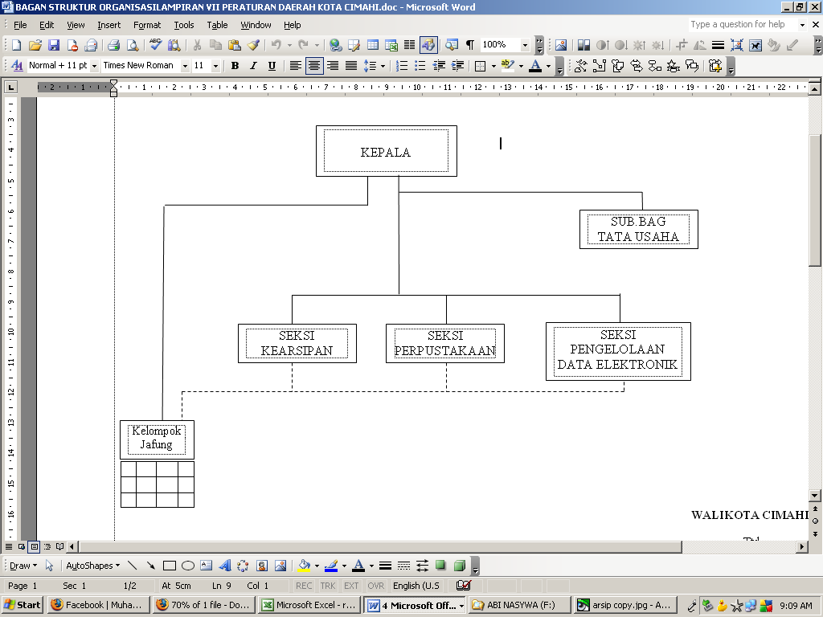

Gambar 2. 1. Struktur Organisasi KAPPDE Pemerintah Kota Cimahi

Uraian Tugas :

1. Kepala Seksi Kearsipan
2. Mempelajari, memahami, dan melaksanakan peraturan perundang-undangan yang berkaitan dengan bidang tugasnya sebagai pedoman dalam melaksanakan tugas.
3. Memberikan saran dan pertimbangan teknis kepada atasan.
4. Melaksanakan sosialisasi dan pelayanan informasi kearsipan.
5. Melaksanakan pengembangan pembinaan, pengelolaan dan layanan arsip.
6. Melaksanakan tugas lainnya yang diberikan oleh atasan
7. Pelaksana
8. Mempelajari, memahami, dan melaksanakan peraturan perundang-undangan yang berkaitan dengan bidang tugasnya sebagai pedoman dalam melaksanakan tugas.
9. Memberikan saran dan pertimbangan teknis kepada atasan.
10. Melaksanakan sosialisasi dan pelayanan informasi kearsipan.
11. Melaksanakan pengembangan pembinaan, pengelolaan dan layanan arsip.
12. Melaksanakan tugas lainnya yang diberikan oleh atasan

### Kelurahan di Daerah Pemerintahan Kota Cimahi

Ada beberapa kelurahan yang terletak di daerah pemerintahan kota cimahi, yaitu :

1. Cibeber
2. Cibereum
3. Lewigajah
4. Melong
5. Utama
6. Baros
7. Cigugur Tengah
8. Cimahi
9. Karang Merak
10. Padasuka
11. Setiamanah
12. Cibabat
13. Cipageran
14. Citeureup
15. Pasir Kaliki

Disetiap kelurahn terdapat empat seksi yang mengurusi setiap surat yang ada didalamnya, yaitu : Seksi Pemberdayaan, Seksi Ketentraman dan Ketertiban, Seksi Ekonomi Pembangunan dan Seksi Pemerintahan.

## Kajian Pustaka

### Konsep Dasar Basis Data

Basis Data (*Database*) merupakan kumpulan data yang disimpan dalam satu tempat yang bertujuan dapat digunakan kembali data yang disimpan tersebut dalam waktu sekarang atau waktu yang akan datang. Penerapan basis data dalam sistem informasi disebut sistem basis data (*database* *system*).

1. Definisi Basis Data

Basis Data diartikan sebagai sejumlah kumpulan data yang diorganisir dengan baik sehingga memudahkan user dalam penggunaan data tersebut baik pada waktu sekarang maupun pada waktu yang akan dating.

Jadi dapat disimpulkan bahwa Basis Data merupakan kumpulan data yang (arsip) yang saling berhubungan yang disimpan secara bersama sedemikian rupa dan tanpa pengulangan (redudansi) yang tidak perlu, untuk memenuhi berbagai kebutuhan. Atau bisa diartikan sebagai kumpulan file/tabel/arsip yang saling berhubungan yang disimpan dalam media penyimpanan elektronis.

1. *Database* *Management* *System* (DBMS)

Pengelolaan basis data secara fisik tidak dilakukan oleh pemakai secara langsung, tetapi ditangani oleh sebuah perangkat lunak atau sistem yang khusus atau spesifik. Sistem ini yang akan menentukan bagaimana data diorganisasi, disimpan, diubah dan diambil kembali. Disamping itu sistem ini juga menerapkan mekanisme pengamanan data, pemakaian data secara bersama, pemaksaan keakuratan atau konsistensi data dan sebagainya.

Perangkat lunak yang termasuk DBMS misalnya *dBase II+, dBase IV, FoxBase, RBase, MS-Access* dan *Borland-Paradox atau Borland-Interbase, MS-SQL Server, CA-Open Ingres, Oracle, Informix* dan *Sybase.*

1. Pengguna Basis Data

Ada beberapa jenis/tipe pemakai terhadap suatu sistem basis data yang dibedakan berdasarkan cara mereka berinteraksi terhadap sistem :

1. Programmer Aplikasi (*Application* *Programmer*)

Pemakai yang berinteraksi dengan basis data dengan menggunakan *Data* *Manipulation* *Language* (DML) untuk membuat aplikasi dengan menggunakan bahasa pemrograman.

1. Pengguna Khusus (*Specialized* Pengguna)

Pemakai yang menulis aplikasi basis data non konvensional, tetapi untuk keperluan-keperluan khusus, seperti untuk aplikasi kecerdasan buatan., Sistem Pakar, Pengolahan Citra, dan lain-lain.

1. Pengguna Mahir (*Casual* Pengguna)

Pemakai yang berinteraksi dengan sistem tanpa membuat modul program.

1. Pengguna Umum (*Naïve* Pengguna)

Pemakai berinteraksi dengan aplikasi basis data yang telah dibuat atau disediakan oleh sistem.

1. Tujuan Basis Data

Tujuan awal dan utama dalam pengelolaan data dalam sebuah basis data adalah agar kita dapat memperoleh atau menemukan kembali data (yang kita cari) dengan mudah dan cepat. Tujuan basis data lain adalah kecepatan dan kemudahan (*Speed*), efisiensi Ruang Penyimpanan (*Space*), keakuratan (*Accuracy*), ketersediaan (*Availability*), kelengkapan (*Completeness*), keamanan (*Security*), kebersamaan pemakaian (*Sharability*).

### Tools dan Analisis Perancangan Sistem

Dalam tahap perancangan suatu sistem diperlukan adanya teknik-teknik penyusunan sistem untuk menganalisa dan mendokumentasikan data yang mengalir didalam sistem tersebut. Adapun Tools dan Analisi Perancangan Sistem sebagai berikut :

**1. Diagram Konteks**

Merupakan diagram tingkat atas (level tertinggi dari DFD) yang menggambarkan seluruh *input* ke sistem atau *output* dari sistem. Diagram konteks akan memberi gambaran tentang keseluruhan sistem. Sistem dibatasi oleh *boundary* (dapat digambarkan dengan garis putus). Dalam diagram konteks hanya ada satu proses. Tidak boleh ada *store* dalam diagram konteks. Entitas eksternal adalah entitas yang terletak di luar sistem yang mengirim data atau menerima data dari sistem tersebut.

Diagram konteks didefinisikan sebagai diagram yang terdiri dari suatu proses dan menggambarkan ruang lingkup suatu sistem.

**2. *Data* *Flow* *Diagram* (DFD)**

*Data* *Flow* *Diagram* adalah suatu *network* yang menggambarkan suatu sistem automat/komputerisasi, manual atau gabungan dari keduanya dalam susunan berbentuk komponen sistem yang saling berhubungan sesuai dengan aturan tertentu. Model analisis harus dapat mencapai tiga sasaran utama, yaitu menggambarkan apa yang dibutuhkan oleh pelanggan, membangun dasar bagi pembuatan disain perangkat lunak, membatasi serangkaian persyaratan yang dpat divalidasi begitu perangkat lunak dibangun. DFD Merupakan salah satu tools penting yang harus dikuasai oleh seorang analis sistem. DFD dipopulerkan oleh Tom DeMarco (1978) dan Gane & Sarson (1979), dengan menggunakan metoda analisis sistem terstruktur (*Structured System Analysis Method*). DFD dapat dipakai untuk mempresentasikan sistem secara otomatis maupun manual.

Diagram aliran data didefinisikan sebagai model dari sistem untuk menggambarkan pembagian sistem ke modul yang lebih kecil. Salah satu keuntungan menggunakan diagram aliran data adalah memudahkan pemakai atau *pengguna* yang kurang menguasai bidang komputer untuk mengerti sistem yang akan dikerjakan.

1. **PSpec (Proses Spesifikasi)**

Proses Spesifikasi merupakan deskripsi rinci terhadap setiap proses yang muncul pada DFD. Proses yang harus mengandung Pspec adalah proses yang tidak dikomposisi lagi menjadi sub-proses dibawahnya (merupakan level terendah).

**4. Kamus Data (*Data* *Dictionary*)**

Salah satu komponen kunci dalam sistem manajemen *database* adalah *file* khusus yang disebut kamus data (*data* *dictionary*). Kamus data didefinisikan sebagai katalog fakta tentang data dan kebutuhan-kebutuhan informasi dari suatu sistem informasi.

Dengan menggunakan kamus data, analisis sistem dapat mendefinisikan data yang mengalir berisi informasi tentang struktur *database*. Untuk setiap elemen data yang disimpan dalam *database* seperti nomor pokok pegawai, diuraikan secara lengkap mulai dari nama, tempat penyimpanan, program komputer yang berhubungan dan lain-lain.

**5. CDM (*Cocnceptual* *Data* *Model*)**

CDM (*Conceptual* *Data* *Model*) merupakan Model yang dibuat berdasarkan anggapan bahwa dunia nyata terdiri dari koleksi obyek-obyek dasar yang dinamakan entitas (*entity*) serta hubungan (*relationship*) antara entitas-entitas itu. Biasanya direpresentasikan dalam bentuk *Entity* *Relationship* *Diagram*.

**6. PDM (*Physical* *Data* *Model*)**

PDM (*Physical* *Data* *Model*) merupakan model yang menggunakan sejumlah tabel untuk menggambarkan data serta hubungan antara data-data tersebut. Setiap tabel mempunyai sejumlah kolom di mana setiap kolom memiliki nama yang unik.

### Software Pendukung

#### XAMPP 1.7.3

XAMPP adalah perangkat lunak bebas, yang mendukung banyak sistem operasi, merupakan kompilasi dari beberapa program. XAMPP berfungsi sebagai *server* yang berdiri sendiri (*localhost*), yang terdiri atas program Apache HTTP Server, MySQL *database*, dan penerjemah bahasa yang ditulis dengan bahasa pemrograman PHP dan Perl. Nama XAMPP merupakan singkatan dari X (empat sistem operasi apapun), Apache, MySQL, PHP dan Perl. Program ini tersedia dalam GNU *General Public License*. XAMPP merupakan *web server* yang mudah digunakan yang dapat melayani tampilan halaman web yang dinamis. Untuk mendapatkanya dapat mengunduh langsung dari web resminya.

Bagian XAMPP yang biasa digunakan, yaitu :

1. htdocs adalah folder tempat meletakkan berkas-berkas yang akan dijalankan, seperti berkas PHP, HTML dan skrip lain.
2. phpMy*Admin* merupakan bagian untuk mengelola basis data MySQL yang ada dikomputer. Untuk membukanya, buka browser lalu ketikkan alamat http://localhost/phpMy*Admin*, maka akan muncul halaman phpMy*Admin*.
3. Control Panel yang berfungsi untuk mengelola layanan (*service*) XAMPP. Seperti menghentikan (*stop*) layanan, ataupun memulai (*start*).

#### Zend Framwork

[*Zend Framework*](http://framework.zend.com/) adalah salah satu *framework* bahasa pemrograman [PHP](http://id.wikipedia.org/wiki/PHP) yang berbasis OOP (*Oject Oriented Programming*), sederhana, dan *open source*. *Zend Framework* difokuskan untuk membangun aplikasi [Web 2.0](http://id.wikipedia.org/wiki/Web_2.0) dan [*Web Service*](http://id.wikipedia.org/wiki/Web_service) yang lebih aman, *realiable,* dan *modern*. *Framework* ini juga telah mendukung API untuk beberapa *vendor* seperti *e*[*Google*](http://code.google.com/apis/gdata)*,*[*Amazon*](http://aws.amazon.com/)*,*[*Yahoo!*](http://developer.yahoo.com/)*,*[*Flickr*](http://flickr.com/services/).

Beberapa fiur terbaru *Zend Framework* (dalam *Zend* *Manual Documentation*) antara lain:

* *AJAX support through JSON*
* *Search – Lucene*
* *Syndication*
* *Web Services*
* *High-quality, object-oriented PHP 5 class library – attention to best practices like design patterns, unit testing, & loose coupling*

*Zend Framework* menggunakan arsitektur *Model-View-Controller* (MVC). Cara tersebut

digunakan untuk memisahkan suatu aplikasi menjadi beberapa bagian sehingga aplikasi tersebut menjadi mudah dikembangkan dan mudah dalam pemeliharaan. Berikut penjelasan mengenai arsitektur MVC.

|  |  |
| --- | --- |
| *Model* | Bagian dari aplikasi yang berhubungan dengan data spesifik yang akan  ditampilkan yang fungsinya untuk mengambil atau menyimpan data ke database. |
| *View* | Bagian ini merupakan modul yang berhubungan dengan tampilan untuk  pengguna dan biasanya berbentuk HTML. |
| *Controller* | Modul *Controller* mengatur dan menggabungkan modul *Model* dan modul *View* untuk memastikan bahwa data yang benar tampil pada halaman web. |

#### Google Chrome

Google Chrome adalah browser yang menggabungkan desain minimal dengan teknologi canggih agar Web dapat diakses dengan lebih cepat, aman, dan mudah.

Kelebihan-kelebihan yang ditawarkan pada Google Chrome, diantaranya :

1. Kecepatan

Chrome dirancang agar berjalan secepat mungkin: Cepat dimulai dari desktop, memuat laman web dalam sekejap, dan menjalankan aplikasi web yang rumit dengan cepat. Pelajari lebih lanjut tentang Chrome dan kecepatan.

1. Kesederhanaan

Jendela peramban Chrome efektif, bersih dan sederhana.

Chrome juga disertai fitur yang dirancang untuk efisiensi dan kemudahan penggunaan. Misalnya, Anda dapat menelusuri dan menavigasi dari kotak yang sama, dan mengatur tab sesuai keinginan — dengan cepat dan mudah.

1. Keamanan

Chrome dirancang untuk menjaga Anda lebih aman dan terjamin di web dengan perlindungan program jahat dan *phishing* internal, pemutakhiran otomatis untuk memastikan peramban tetap terkini dengan pemutakhiran keamanan terbaru, dan lain-lain.

1. Fitur lainnya

Chrome memiliki banyak fitur internal yang berguna, termasuk di dalamnya terjemahan pada peramban, apl, ekstensi, tema, dan masih banyak lagi. Pelajari lebih lanjut tentang fitur Chrome terbaru dan yang paling disukai.

#### Eclipse BIRT Reporting

Elipse BIRT Reporting merupakan aplikasi yang digunakan untuk membuat report. Dalam aplikasi ini aplikasi ini berguna untuk membuat surat yang akan dicetak dalam bentuk pdf.

BAB III

ANALISIS DAN PERANCANGAN

## Analisis

### Kebutuhan Fungsional

Kebutuhan fungsional dalam sistem ini dibedakan menjadi tiga kategori berdasarkan pada level pengguna yang ditandai dengan status pengguna itu sendiri. Berikut beberapa kebutuhan fungsional dalam modul sistem manajemen kelurahan :

1. Pelayanan kelurahan
2. Pelayanan kelurahan dapat melayani permintaan surat dari masyarakat.
3. Pelayanan kelurahan dapat memasukan data yang dibutuhkan untuk surat yang diminta oleh masyarakat.
4. Pelayanan kelurahan dapat mengubah data permintaan surat yang sudah ada berdasarkan permintaan surat dari masyarakat.
5. Pelayanan kelurahan dapat menghapus data permintaan surat yang sudah ada.
6. Pelayanan kelurahan dapat mencetak surat yang ada apabila surat permintaan dari massyarakat tersebut sudah disetujuioleh ketua kelurahan sesuai bagian surat tersebut (Bagian Pemberdayaan dan Tentara Ketertiban).
7. *Admin*
8. *Admin* dapat menambah penguna
9. *Admin*  dapat menghapus pengguna
10. *Admin* dapat mengubah pengguna
11. *Admin* dapat menambah kelurahan
12. *Admin*  dapat menghapus kelurahan
13. *Admin* dapat mengubah kelurahan
14. *Admin* dapat menambah pejabat kelurahan
15. *Admin*  dapat menghapus pejabat kelurahan
16. *Admin* dapat mengubah pejabat kelurahan
17. Ketua Seksi
    1. Ketua Seksi dibagi menjadi dua
       1. Ketua Seksi Pemberdayaan
          1. Ketua Seksi Pemberdayaan dapat menyetujui permintaan surat berikut:
             1. Surat Keterangan tidak Mampu untuk Rumah Sakit
             2. Surat Keterangan tidak Mampu untuk Sekolah
             3. Surat Andon Nikah
             4. Surat Keterangan Belum Menikah
             5. Surat Keterangan Belum Mempunyai Rumah
             6. Surat Keterangan Menunaikan Ibadah Haji
             7. Surat Keterangan Berstatus Janda
          2. Ketua Seksi Ketentraman dan Ketertiban dapat menyetujui permintaan surat berikut:
             1. Surat Keterangan Ijin Keramaian
             2. Surat Pengantar SKCK
             3. Surat Keterangan Bersih Diri

### Kebutuhan Non Fungsional

|  |  |  |
| --- | --- | --- |
| No. | Nama Fungsi | Definisi Fungsi |
| 1 | *Portability* | Aplikasi dapat dijalankan di berbagai versi Windows |
| 2 | *Usability* | Aplikasi membutuhkan koneksi internet untuk mengambil data yang dibutuhkan |
| 3 | *Security* | Informasi, konten dan data lainnya dijaga dengan melakukan keamanan |
| 4 | *Ergonomy* | Aplikasi dirancang berbasis web dengan tampilan mudah dipahami oleh semua kalangan. |

Tabel 3. 1. Tabel Requrement Non Fungsional

### Diagram Konteks

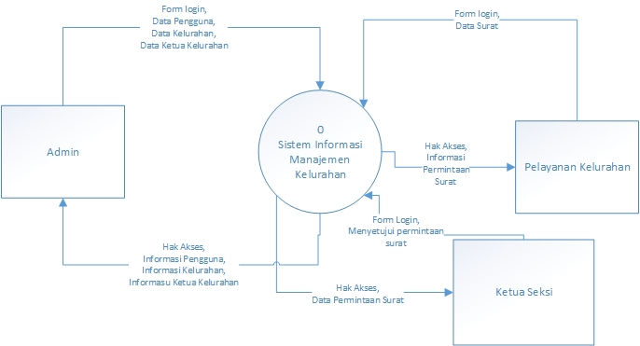

Gambar 3. 1. Diagram Konteks Sistem Manajemen Kelurahan

Memiliki tiga entitas utama, yaitu *Admin* , Ketua Seksi dan Pelayanan Kelurahan. Entitas-entitas tersebut mengirimkan data ke sistem yang kemudian diolah dan memberikan ourput berupa informasi ke entitas-entitas tadi.

### Data Flow Diagram

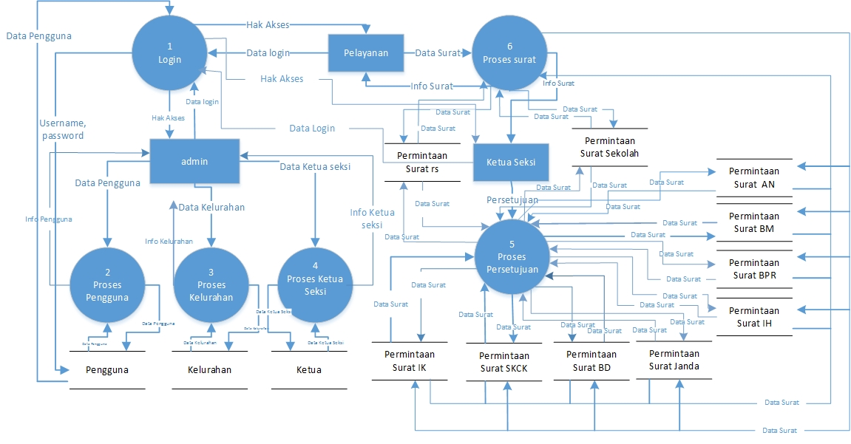

Gambar 3. 2. DFD Level 1 Sistem Manajemen Kelurahan

Membagi sistem menjadi enam proses utama, yaitu proses login, proses pengguna, proses kelurahan, proses ketua seksi, proses persetujuan, serta proses surat. Setiap proses membutuhkan dukungan data storage dalam pemrosesannya.

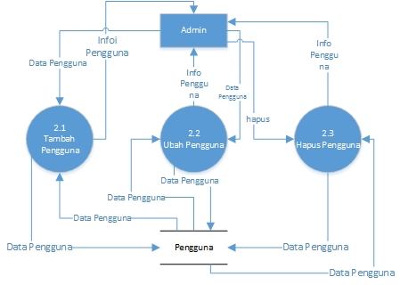

Gambar 3. 3. DFD Level 2 Proses 2 Sistem Manajemen Kelurahan

Membagi proses pengguna menjadi lebih spesifik, yaitu menjadi proses tambah pengguna, ubah pengguna dan hapus pengguna.

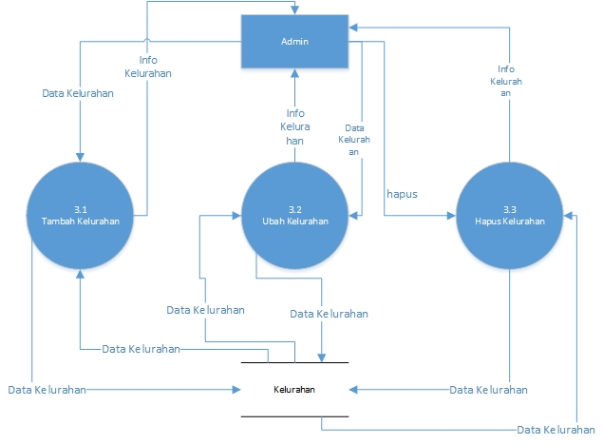

Gambar 3. 4. DFD Level 2 Proses 3 Sistem Manajemen Kelurahan

Membagi proses pemrosesan kelurahan menjadi lebih spesifik, yaitu menjadi tambah kelurahan, ubah kelurahan serta hapus kelurahan.

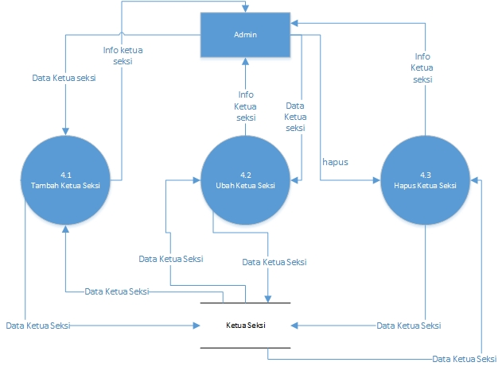

Gambar 3. 5. DFD Level 2 Proses 4 Sistem Manajemen Kelurahan

Membagi proses pemrosesan ketua menjadi lebih spesifik, yaitu menjadi tambah ketua seksi, ubah ketuaseksi serta hapus ketua seksi.

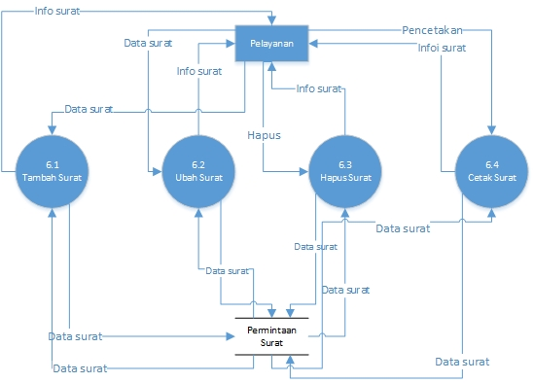

Gambar 3. 6. DFD Level 2 Proses 6 Sistem Manajemen Kelurahan

Membagi proses surat menjadi 4 proses, yaitu proses tambah surat, ubah surat, hapus surat serta proses cetak surat.

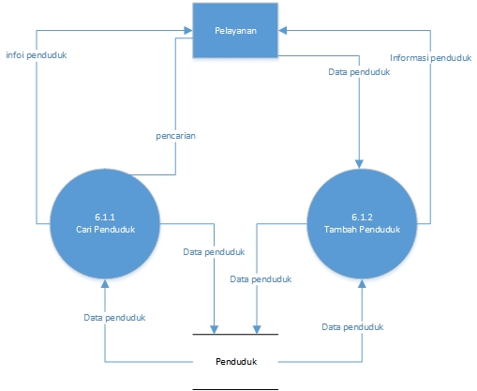

Gambar 3. 7. DFD Level 3 Proses 6.1 Sistem Manajemen Kelurahan

Membagi proses tambah surat menjadi dua yaitu cari penduduk dan tambah penduduk, dimana apabila menambah surat dibutuhkan data penduduk untuk kelengkapan data surat.

### Proses Spesifikasi

|  |  |  |  |  |
| --- | --- | --- | --- | --- |
| **No** | **Kode Proses** | **Input** | **Output** | **Algoritma** |
| 1. | Login | Data Login | Hak akses | If data login exist then  Masuk ke halaman utama  Else peringatan, kembali ke halaman login |
| 2. | Tambah Pengguna | Data Pengguna | Info pengguna | If data pengguna valid  Masukan data pengguna ke dalam database then Tampilkan data Pengguna else tidak ada data yg ditampilkan |
| 3. | Ubah Pengguan | Data Pengguna | Info Pengguna | If data pengguna exist then ubah data pengguna dari database  Else tidak ada yang diubah |
| 4. | Hapus Pengguna | Hapus | Info Pengguna | If (perintah hapus == true) then  delete data |
| 5. | Tambah Ketua Seksi | Data Ketua Seksi | Info ketua seksi | If data ketua seksi valid  Masukan data ketua seksi ke dalam database then Tampilkan data ketua seksi else tidak ada data yg ditampilkan |
| 6. | Ubah Ketua Seksi | Data Ketua Seksi | Info ketua seksi | If data ketua seksi exist then ubah data ketua seksi dari database  Else tidak ada yang diubah |
| 7. | Hapus Ketua Seksi | Hapus | Info ketua seksi | If (perintah hapus == true) then  delete data |
| 8. | Tambah Kelurahan | Data Kelurahan | Info kelurahan | If data kelurahanvalid  Masukan data kelurahan ke dalam database then Tampilkan data kelurahan else tidak ada data yg ditampilkan |
| 9. | Ubah Kelurahan | Data Kelurahan | Info Kelurahan | If data kelurahan exist then ubah data kelurahanc dari database  Else tidak ada yang diubah |
| 10. | Hapus Kelurahan | Hapus | Info Pengguna | If (perintah hapus == true) then  delete data |
| 11. | Tambah Surat | Data Surat | Info surat | If data surat valid  Masukan data surat ke dalam database then Tampilkan data surat else tidak ada data yg ditampilkan |
| 12. | Ubah Surat | Data surat | Info Surat | If data surat exist then ubah data surat dari database  Else tidak ada yang diubah |
| 13. | Hapus Surat | Hapus | Info Surat | If (perintah hapus == true) then  delete data |
| 14. | Persetujuan Surat | Persetujuan | Info surat | If (perintah persetujuan == true) then  Ubah status = 1 |
| 15. | Cari Penduduk | Pencarian | Info Penduduk | If nik exist then Tampilkan data Penduduk else tidak ada data yg ditampilkan |
| 16. | Cetak Surat | Pencetakan | Surat Baru | If (perintah print == true) then cetak surat baru |

### Kamus Data

|  |  |  |  |  |  |
| --- | --- | --- | --- | --- | --- |
| **NO** | **NAME** | **ALIAS** | **WHERE/HOW** | **DESC** | **FORMAT** |
| 1 | Data login | - | * Inputan dari pengguna | * username * password | string |
| 2 | Data Pengguna | - | * Inputan data pengguna dari admin | * Id Jenis Pengguna * Id Kelurahan * Nama Pengguna * NIP Pengguna * Username * Password | integer, string |
| 3 | Data Kelurahan | - | * Inputan data kelurahan dari admin | * Nama Kelurahan * Nama Lurah * Kecamatan * Alamat * Nomor Telepon * Kode POS | string |
| 4 | Data Ketua Seksi | - | * Inputan data seksi dari admin | * Id Kelurahan * Id Jenis Pengguna * Nama Pejabat Kelurahan * NIP Pejabat Kelurahan | integer, string |
| 5 | Data surat | - | * Inputan data permintaan surat keterangan tidak mampu rumah sakit dari pelayanan | * Nik * Nama * Nomor kk * Alamat * Tempat / tanggal lahir * Agama * Jenis kelamin * Pekerjaan * Nomor kip * Nomor jamkesmas * Peruntukan * Nomor surat * Tanggal surat * Nomor surat pengantar * RT * RW * Tanggal surat pengantar * Masa berlaku * Nama rumah sakit * Nip pejabat kelurahan * Nama pejabat kelurahan | integer, string, date |
| 6 | Data surat |  | * Inputan data permintaan surat keterangan tidak mampu sekolah dari pelayanan | * Nik * Nama * Nomor kk * Alamat * Tempat / tanggal lahir * Agama * Jenis kelamin * Pekerjaan * Nomor kip * Nama siswa * Tampat / tanggal lahir siswa * Nama sekolah * Nomor surat * Tanggal surat * Nomor surat pengantar * RT * RW * Tanggal surat pengantar * Masa berlaku\ * Nip pejabat kelurahan * Nama pejabat kelurahan | integer, string, date |
| 7 | Data surat |  | * Inputan data permintaan surat pengantar SKCK dari pelayanan | * Nik * Nama * Nomor kk * Alamat * Tempat / tanggal lahir * Agama * Jenis kelamin * Pekerjaan * Nomor surat * Tanggal surat * Nomor surat pengantar * RT * RW * Tanggal surat pengantar * keperluan * Masa berlaku\ * Nip pejabat kelurahan * Nama pejabat kelurahan | Integer, string, date |
| 8 | Data surat |  | * Inputan data permintaan surat keterangan janda dari pelayanan | * Nik * Nama * Nomor kk * Alamat * Tempat / tanggal lahir * Agama * Jenis kelamin * Pekerjaan * Nomor surat * Tanggal surat * Nomor surat pengantar * RT * RW * Tanggal surat pengantar * Sebab janda * keperluan * Masa berlaku\ * Nip pejabat kelurahan * Nama pejabat kelurahan | Integer, string, date |
| 9 | Data surat |  | * Inputan data permintaan surat keterangan ijin keramaian | * Nik * Nama * Nomor kk * Alamat * Tempat / tanggal lahir * Agama * Jenis kelamin * Pekerjaan * Nomor surat * Tanggal surat * Nomor surat pengantar * RT * RW * Tanggal surat pengantar * Hari kegiatan * Tanggal kegiatan * Waktu * Nama kegiatan * Masa berlaku\ * Nip pejabat kelurahan * Nama pejabat kelurahan | Integer, string, date |
| 10 | Data surat |  | * Inputan data permintaan surat keterangan menunaikan ibadah haji | * Nik * Nama * Nomor kk * Alamat * Tempat / tanggal lahir * Agama * Jenis kelamin * Pekerjaan * Nomor surat * Tanggal surat * Nomor surat pengantar * RT * RW * Tanggal surat pengantar * Masa berlaku * Nip pejabat kelurahan * Nama pejabat kelurahan | Integer, string, date |
| 11 | Data surat |  | * Inputan data permintaan surat keterangan belum mempunyai rumah dari pelayanan | * Nik * Nama * Nomor kk * Alamat * Tempat / tanggal lahir * Agama * Jenis kelamin * Pekerjaan * Nomor surat * Tanggal surat * Nomor surat pengantar * RT * RW * Tanggal surat pengantar * Status tinggal sekarang * keperluan * Masa berlaku\ * Nip pejabat kelurahan * Nama pejabat kelurahan | Integer, string date |
| 12 | Data surat |  | * Inputan data permintaan surat keterangan belum menikah dari pelayanan | * Nik * Nama * Nomor kk * Alamat * Tempat / tanggal lahir * Agama * Jenis kelamin * Pekerjaan * Nomor surat * Tanggal surat * Nomor surat pengantar * RT * RW * Tanggal surat pengantar * keperluan * Masa berlaku\ * Nip pejabat kelurahan * Nama pejabat kelurahan | Integer, string, date |
| 13 | Data surat |  | * Inputan data permintaan surat keterangan bersih diri | * Nik * Nama * Nomor kk * Alamat * Tempat / tanggal lahir * Agama * Jenis kelamin * Pekerjaan * Nama ayah * Alamat ayah * Pekerjaan ayah * Agama ayah * Nama ibu * Alamat ibu * Pekerjaan ibu * Agama ibu * Nomor surat * Tanggal surat * Nomor surat pengantar * RT * RW * Tanggal surat pengantar * keperluan * Masa berlaku * Nip pejabat kelurahan * Nama pejabat kelurahan | Integer, string, date |
| 14 | Data surat |  | * Inputan data permintaan surat keterangan andon nikah | * Nik * Nama * Nomor kk * Alamat * Tempat / tanggal lahir * Agama * Jenis kelamin * Pekerjaan * Nomor surat * Tanggal surat * Nomor surat pengantar * RT * RW * Tanggal surat pengantar * Sebab janda * Nama pasangan * Alamat pasangan * Nip pejabat kelurahan * Nama pejabat kelurahan | Integer, string, date |
| 15 | Persetujuan |  | Saat ada perintah persetujuan | [True | False] | - |
| 16 | Pencetakan |  | Saat ada perintah pencetakan surat | [True | False] | - |
| 17 | Pencarian penduduk |  | * Inputan nik saat pencarian | * Nik | string |
| 18 | Hapus |  | Saat ada perintah hapus pengguna | [True | False] | - |
| 19 | Hapus |  | Saat ada perintah hapus kelurahan | [True | False] | - |
| 20 | Hapus |  | Saat ada perintah hapus ketua seksi | [True | False] | - |
| 21 | Hapus |  | Saat ada perintah hapus surat | [True | False] | - |

### User Interface

* 1. Login

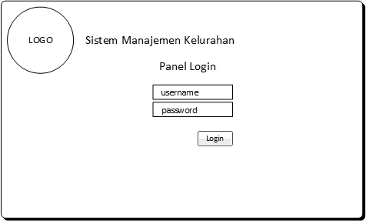

Gambar 3. 8. Form Login

Form login digunakan oleh pengguna yang akan masuk ke dalam aplikasi sistem manajemen kelurahan. Pengguna dapat masuk jika *Username* dan *Password* sesuai dengan data pengguna di *database*.

* 1. Halaman Admin

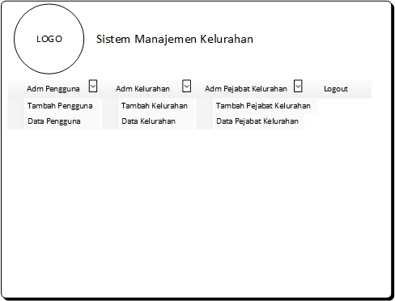

Gambar 3. 9. Halaman Admin

Gambar diatas merupakan halaman admin, dimana disediakan menu drop down Adm Pengguna yang mempunya sub menu tambah pengguna untuk menambah pengguna dan data pengguna untuk melihat data pengguna yang ada, Adm Kelurahan yang mempunya sub menu tambah kelurahan untuk menambah kelurahn dan data kelurahan untuk melihat data kelurahan yang ada, Adm pejabat kelurahan yang mempunya sub menu tambah pejabat kelurahan untuk menambah pejabat kelurahan dan data pejabat kelurahan untuk melihat data pejabat kelurahan yang ada da nada juga menu logout yang berfungsi untuk keluar dari program.

* 1. Halaman Ketua Seksi

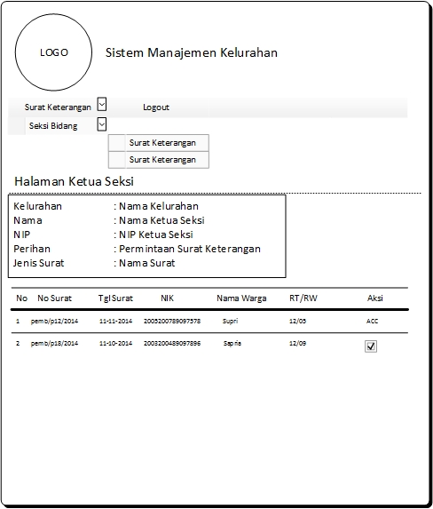

Gambar 3. 10. Halaman Ketua Seksi

Gambar diatas merupakan halaman ketua seksi, dimana disediakan menu surat keterangan yang mempunya sub menu surat surat sesuai dengan bidangnya, adapun logout yang berfungsi untuk keluar dari program. Terdapat data pengguna , perihal dan halaman jenis surat yang sedang dibuka. Pada halaman ini diberikan data surat permintaan yang sudah di setujui dan juga belum. Permintaan surat yang sudah disetujui pada kolom aksi ditandai dengan ceklis, sedangkan jika pada kolom aksi bertanda ACC berarti permintaan surat tersebut belum disetujui. ACC merupakan tombol yang apabila di tekan maka status akan berubah menjadi sudah di setujui.

* 1. Halaman Pelayanan

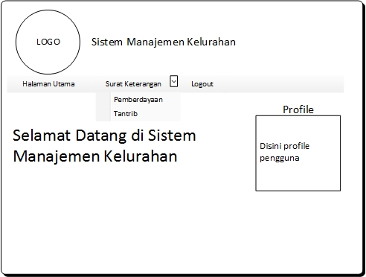

Gambar 3. 11. Halaman Pelayanan

Gambar diatas merupakan halaman utama dari pengguna pelayanan yang berfungsi menerima permintaan surat. Terdapat menu surat keterangan yang berfungsi memilih surat mana yang ingin dibuat dan logout berfungsi untuk keluar dari program. Terdapat informasi profile pengguna di samping kanan halaman.

* 1. Halaman Permintaan Surat di Pelayanan

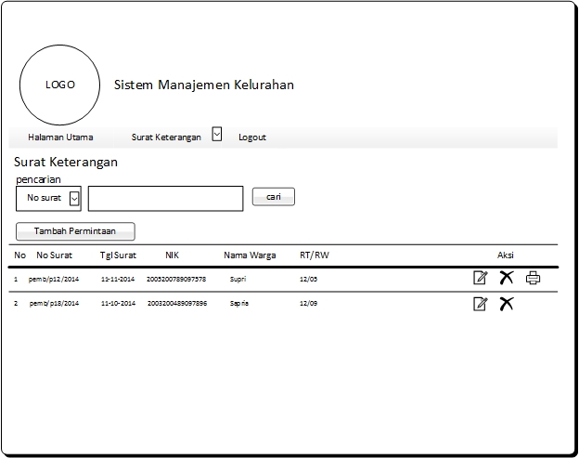

Gambar 3. 12. Halaman Permintaan Surat di Pelayanan

Pada gambar 3.10 merupakan halaman permintaan surat yang ada di pelayanan dimana tersedia data permintaan surat sesuai menu yang dipilih pada menu surat keterangan. Terdapat fungsi pencarian. Pada data permintaan surat pada kolom aksi terdapat ubah, hapus dan cetak yang artinya permintaan surat tersebut sudah disetujui oleh ketua seksi bagian surat tersebut, jika pada kolom aksi hanya ada ubah dan hapus maka artinya permintaan surat tersebut belum disetujui oleh ketua seksi bagian surat tersebut. Ada pula menu untuk menanmbah permintaan pada halaman ini.

* 1. Pencarian NIK

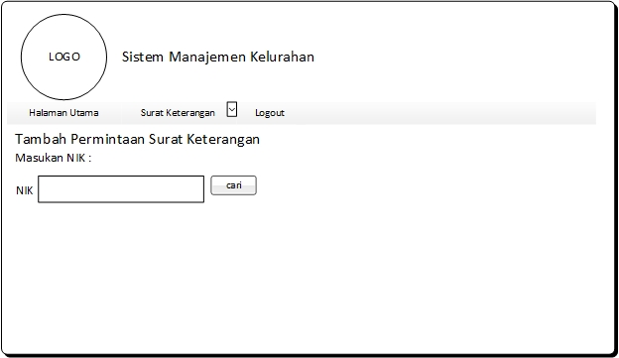

Gambar 3. 13. Halaman Pencarian NIK

Halaman ini akan muncul ketika ingin menambah permintaan surat, karena permintaan surat membutuhkan data dari data penduduk, oleh sebab itu ketika ingin menambah permintaan surat dicari terlebih dulu data penduduk yang ingin membuat surat tersebut berdasarkan nik yang dimiliki.

* 1. Form Tambah Permintaan Surat

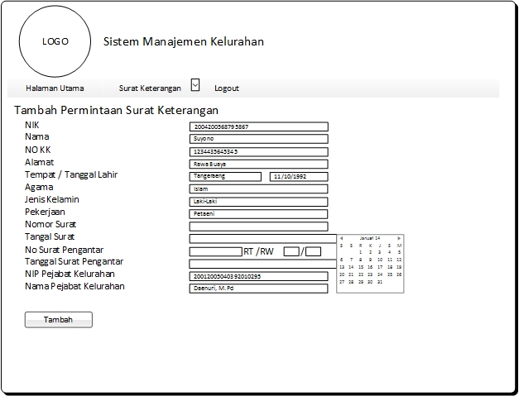

Gambar 3. 14. Form Tambah Permintaan Surat

Gambar diatas merupakan form untuk menambah permintaan surat ada form yang sudah terisi artinya data tersebut diambil dari data penduduk yang telah dicari sebelumnya di menu cari penduduk, form yang kosong itu artinya data tersebut data baru yang dibutuhkan untuk membuat surat yang ingin dibuat da nada form yang sudah terisi yang datanya diambil dari ketua seksi sesuai bidang surat yang ingin dibuat, yaitu NIP pejabat dan Nama Pejabat.

* 1. Form Ubah Permintaan Surat

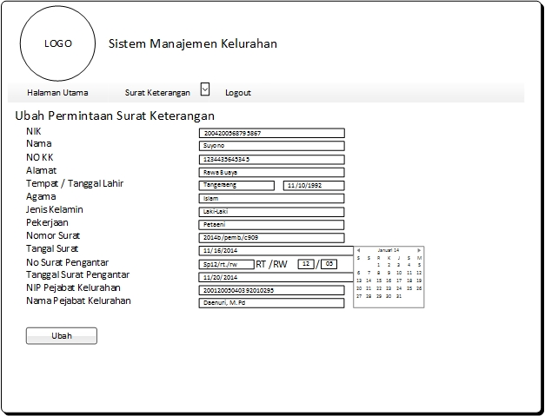

Gambar 3. 15. Form Ubah Permintaan Surat

Pada gambar diatas merupaka halaman ubah permintaan surat yang sudah ada hanya beberapa data saja yang bisa diubah yaitu data yang merupakan data asli surat permintaan tersebut, sedangkan data yang diambil dari data penduduk dan data ketua seksi tidak bisa diubah.

### Conceptual Data Model

Gambar 3. 11. Conceptual Data Model

### Physical Data Model

Gambar 3. 12. Physical Data Model

BAB IV

HASIL KEGIATAN

## Lingkungan Implementasi

Lingkungan implementasi dalam pembangunan sistem manajemen kelurahan ini adalah sebagai berikut:

### Perangkat Keras

Perangkat keras yang digunakan dalam pembangunan sistem manajemen kelurahan ini antara lain:

1. Spesifikasi Laptop

Processor : Intel® Core-i3 3 GHz

Memory : RAM 4 GB

Harddisk : HDD 600 GB

OS : Windows 8 Profesional 64-bit

### Perangkat Lunak

Perangkat lunak yang digunakan dalam pembangunan sistem manajemen kelurahan ini antara lain:

1. Local Server
2. Database MySQL Server
3. Web Browser
4. Eclips

## Hasil Implementasi

### Implementasi Basis Data

Pada sistem ini, basis data yang digunakan diletakan pada komputer server.

Nama database : simkel

DBMS :MySQL

|  |  |  |
| --- | --- | --- |
| No | Nama Tabel | Keterangan |
| 1 | Data_penduduk | Tabel data penduduk |
| 2 | Jenis_pengguna | Tabel data jenis pengguna |
| 3 | Kelurahan | Tabel data kelurahan |
| 4 | Pejabat_kelurahan | Tabel data pejabat kelurahan |
| 5 | Pengguna | Tabel data pengguna |
| 6 | Permintaan_andonnikah | Tabel data permintaan surat keterangan andonnikah |
| 7 | Permintaan_bd | Tabel data permintaan surat keterangan bersih diri |
| 8 | Permintaan_belummenikah | Tabel data permintaan surat keterangan belum menikah |
| 9 | Permintaan_bpr | Table data permintaan surat keteranagan belum mempunyai rumah |
| 10 | Permintaan_ibadahhaji | Table data permintan surat keterangan menunaikan ibadah haji |
| 11 | Permintaan_ik | Table data permintaan surat keterangan ijin keramaian |
| 12 | Permintaan_janda | Tabel data permintaan surat keterangan janda |
| 13 | Permintaan_ps | Tabel data permintaan surat pengantar SKCK |
| 14 | Permintaan_rumahsakit | Table data permintaan surat keterangan tidak mampu rumahsakit |
| 15 | Permintaan sekolah | Table data permintaan surat ketrangan tidak mampu sekolah |

Tabel 4. 1. Tabel Database

### Implementasi Antarmuka

1. **Login**

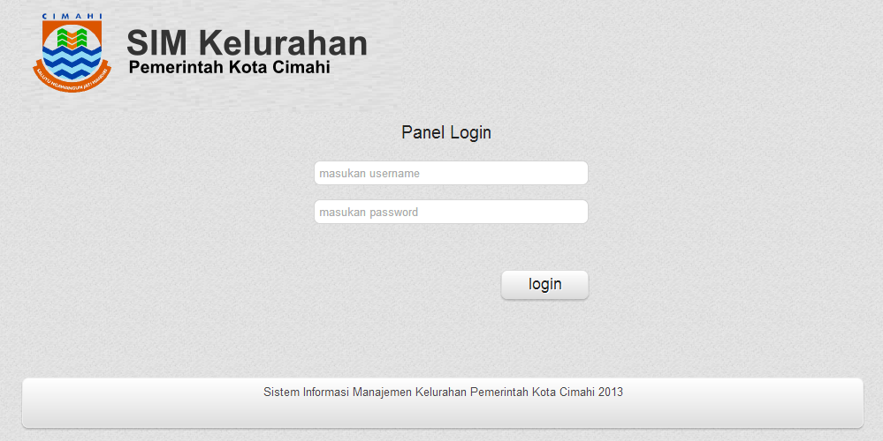

Gambar 4. 1. Form Login

Pada saat membuka program maka akan menampilkan halaman form login, pengguna tidak bisa untuk mendapatkan hak akses untuk system ini jika tidak login terlebih dahulu.

1. **Tampilan Awal Halaman Admin**

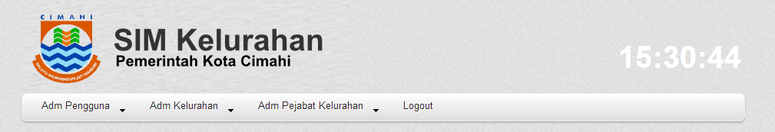

Gambar 4. 2. Tampilan Awal Halaman admin

Akan ditampilkan data pengguna ketika pengguna merupakan admin. Dan tersedia juga menu adm kelurahan, adm ketua seksi dan logout

1. **List Pengguna**

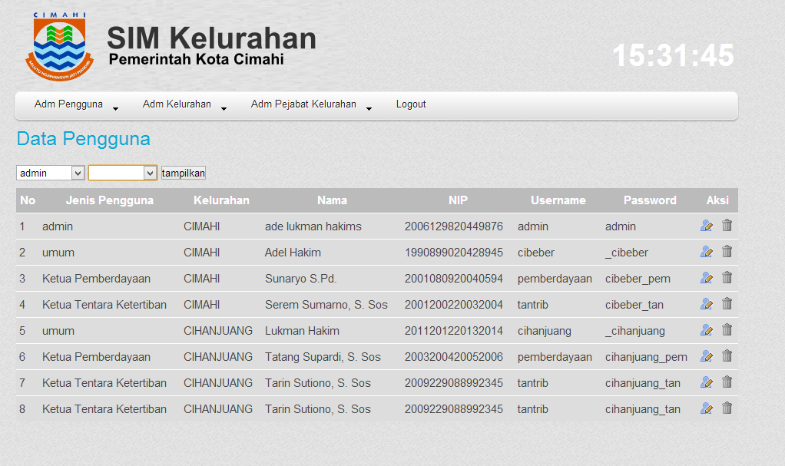

Gambar 4. 3. List Pengguna

Di menu list pengguna, ditampilkan semua data pengguna berikut aksi hapus pengguna dan edit pengguna

1. **Tambah Pengguna**

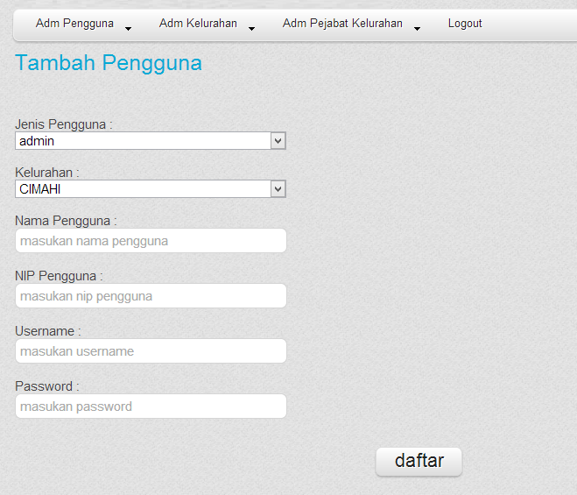

Gambar 4. 4. Form Tambah Pengguna

Akan tampil setelah menekan menu adm pengguna dan memilih tambah pengguna

1. **List Kelurahan**

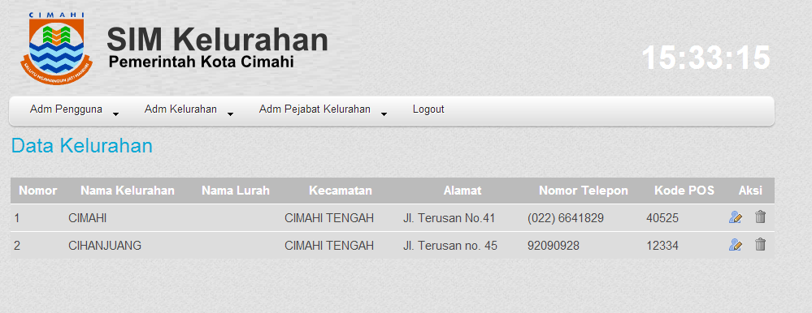

Gambar 4. 5. List Kelurahan

Menampilkan Data Kelurahan jika menekan menu ad kelurahan dan memilih sub menu data kelurahan.

1. **Tambah Kelurahan**

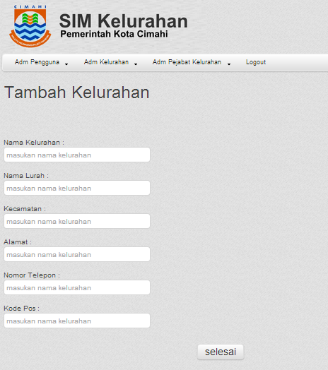

Gambar 4. 6. Form Tambah Kelurahan

Digunakan untuk menambah Kelurahan.

1. **List Pejabat Kelurahan**

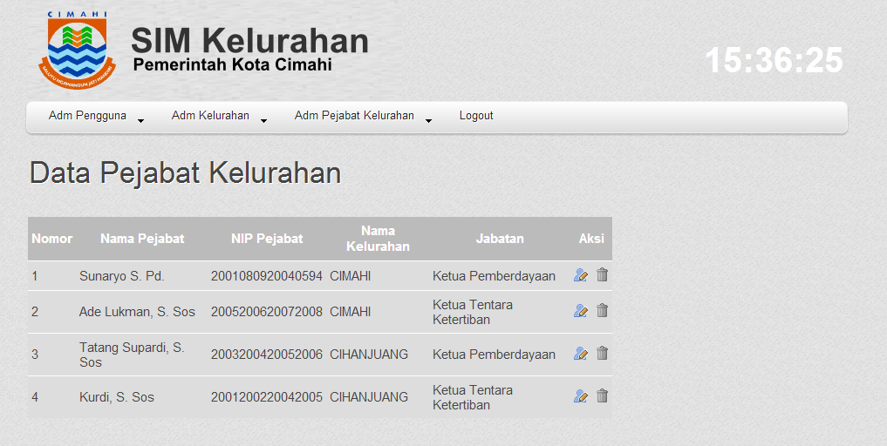

Gambar 4. 7. List Pejabat Kelurahan

Menampilkan data pejabat kelurahan atau ketua di setiap kelurahan.

1. **Tambah Pejabat Kelurahan**

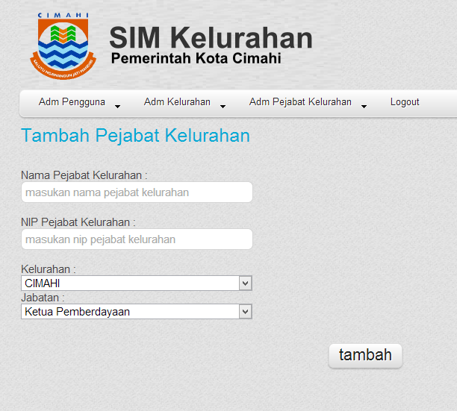

Gambar 4. 8. Tambah Pejabat Kelurahan

Form ini berfungsi untuk menambah pejabat kelurahan atau ketua di setiap kelurahan.

1. **Halaman Ketua Bidang Pemberdayaan**

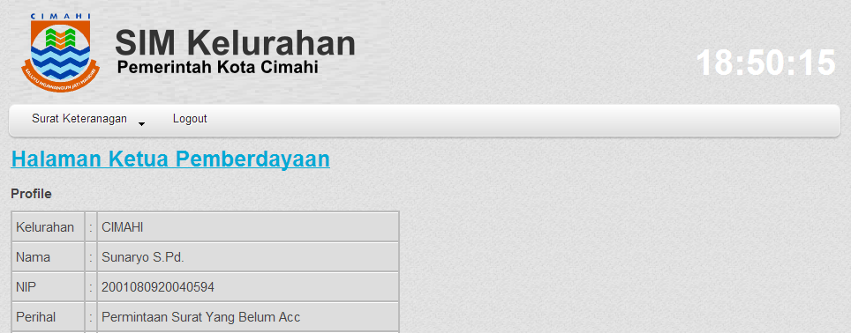

Gambar 4. 9. Halaman ketua bidang pemberdayaan

Halaman ketua bidang pemberdayaan menampilkan menu permintaan surat dan berisi data permintaan surat yang belum di setujui oleh ketua bidang pemberdayaan.

1. **Halaman Permintaan Surat Keterangan tidak Mampu Rumah Sakit**

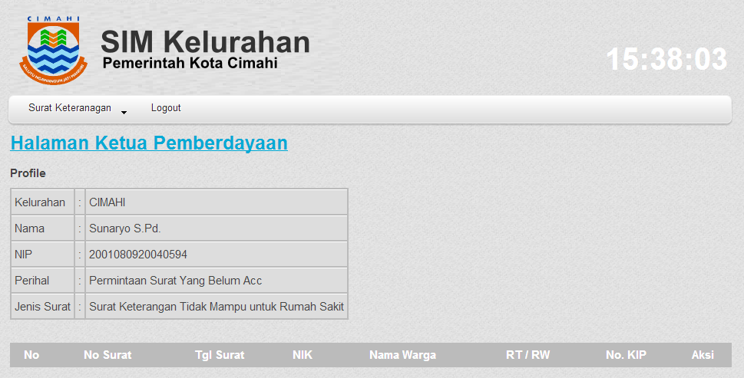

Gambar 4. 10. Halaman Permintaan Surat Keterangan tidak Mampu Rumah sakit

Halaman ini merupakan halaman yang berisi data permintaan surat keterangan tidak mampu rumah sakit yang belum di setujui oleh ketua pemberdayaan.

1. **Halaman Permintaan Surat Keterangan tidak Mampu Sekolah**

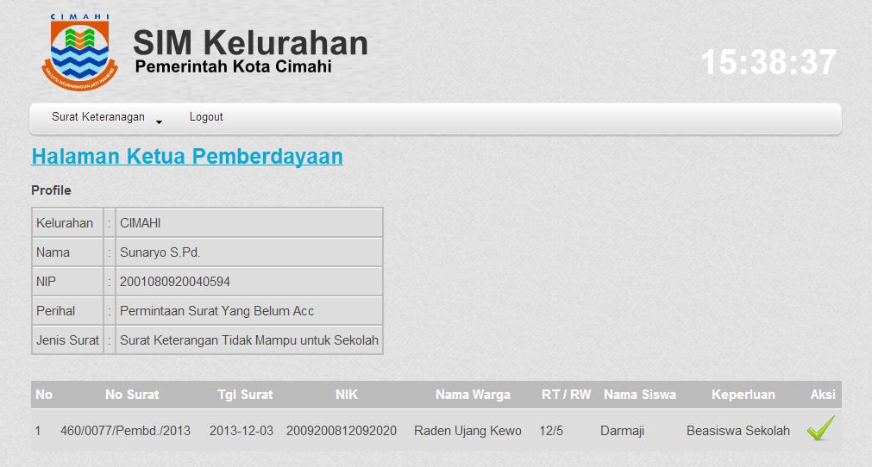

Gambar 4. 11. Halaman Permintaan Surat Keterangan tidak Mampu Sekolah

Halaman ini merupakan halaman yang berisi data permintaan surat keterangan tidak mampu sekolah yang belum di setujui oleh ketua pemberdayaan.

1. **Halaman Permintaan Surat Andon Nikah**

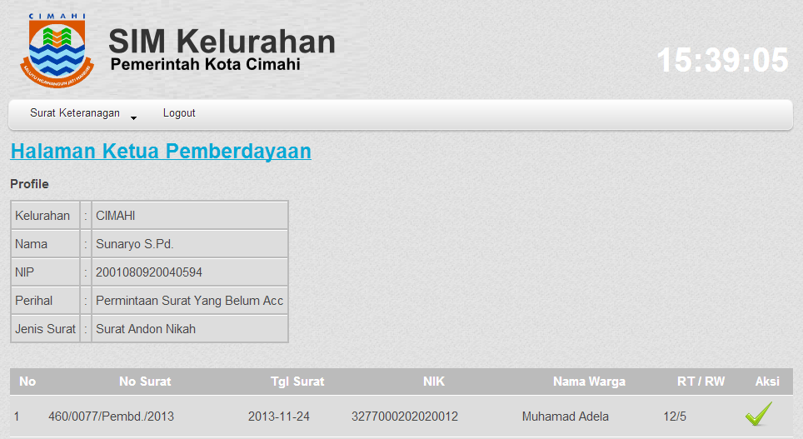

Gambar 4. 12. Halaman Permintaan Surat Andon Nikah

Halaman ini merupakan halaman yang berisi data permintaan surat andon nikah yang belum di setujui oleh ketua pemberdayaan.

1. **Halaman Permintaan Surat Keterangan Belum Menikah**

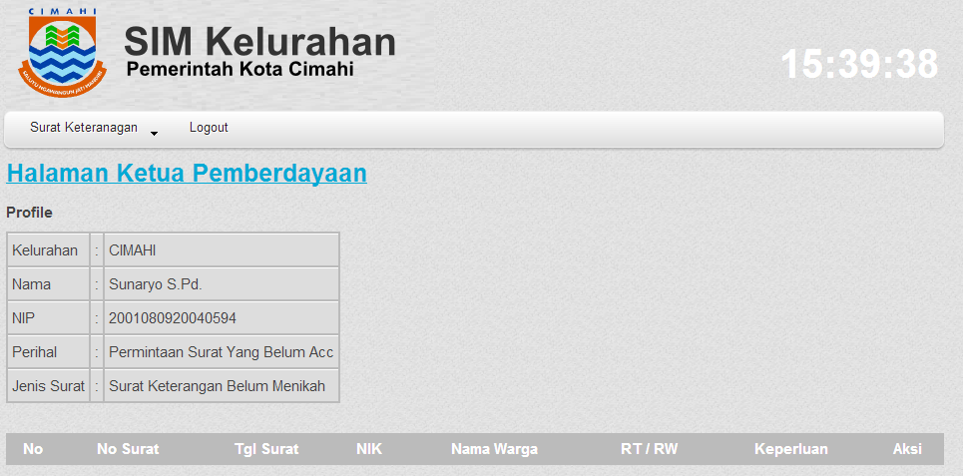

Gambar 4. 13. Halaman Permintaan Surat Keterangan Belum Menikah

Halaman ini merupakan halaman yang berisi data permintaan surat keterangan belum menikah yang belum di setujui oleh ketua pemberdayaan.

1. **Halaman Permintaan Surat Keterangan Belum Mempunyai Rumah**

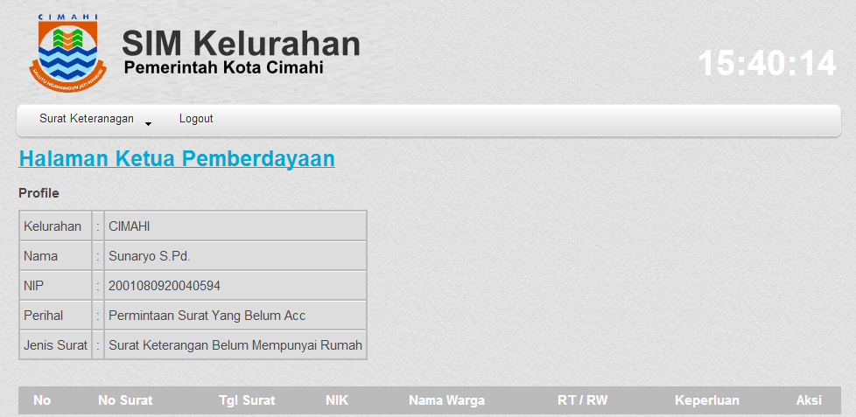

Gambar 4. 14. Halaman Permintaan Surat Keterangan Belum Mempunyai Rumah

Halaman ini merupakan halaman yang berisi data permintaan surat keterangan belum mempunyai rumah yang belum di setujui oleh ketua pemberdayaan.

1. **Halaman Permintaan Surat Keterangan Menunaikan Ibadah Haji**

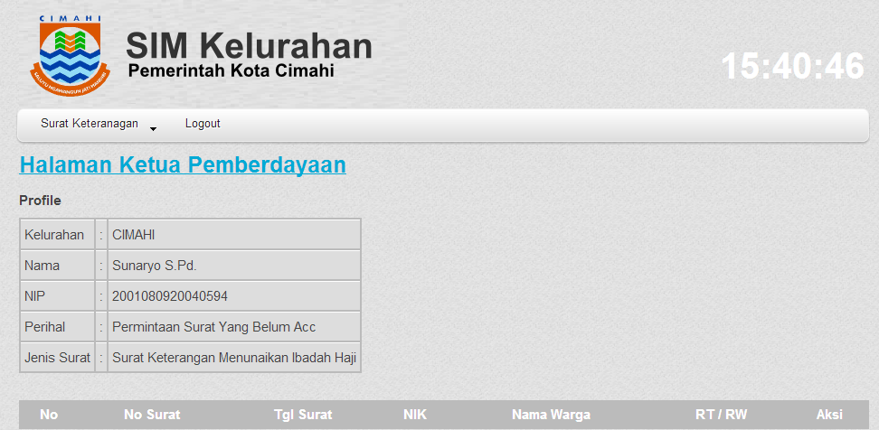

Gambar 4. 15. Halaman Permintaan Surat Keterangan Menunaikan Ibadah Haji

Halaman ini merupakan halaman yang berisi data permintaan surat keterangan menunaikan ibadah haji yang belum di setujui oleh ketua pemberdayaan.

1. **Halaman Permintaan Surat Keterangan Berstatus Janda**

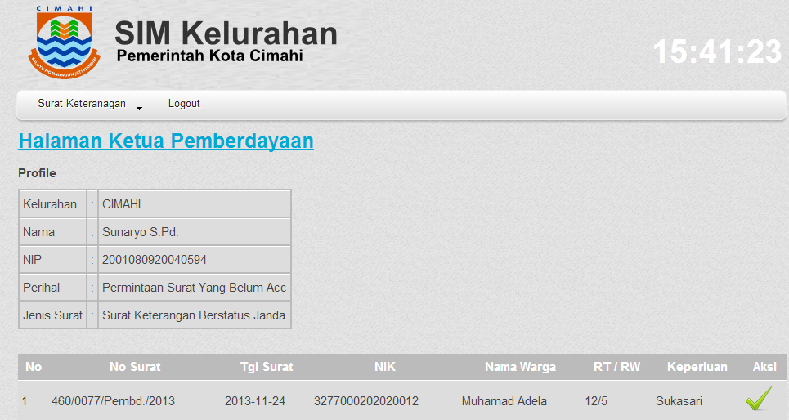

Gambar 4.16. Halaman Permintaan Surat Keterangan Berstatus Janda

Halaman ini merupakan halaman yang berisi data permintaan surat keterangan berstatus janda yang belum di setujui oleh ketua pemberdayaan.

1. **Halaman Ketua Bidang Tentara Ketertiban**

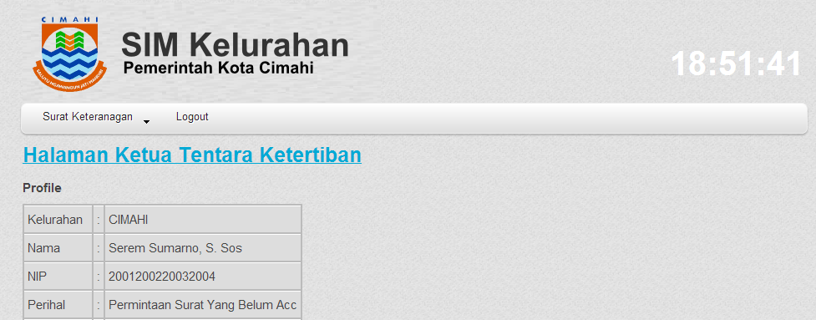

Gambar 4. 17. Halaman ketua bidang tentara ketertiban

Halaman ketua bidang tentara ketertiban menampilkan menu permintaan surat dan berisi data permintaan surat yang belum di setujui oleh ketua bidang tentara ketertiban.

1. **Halaman Permintaan Surat Keterangan Ijin Keramaian**

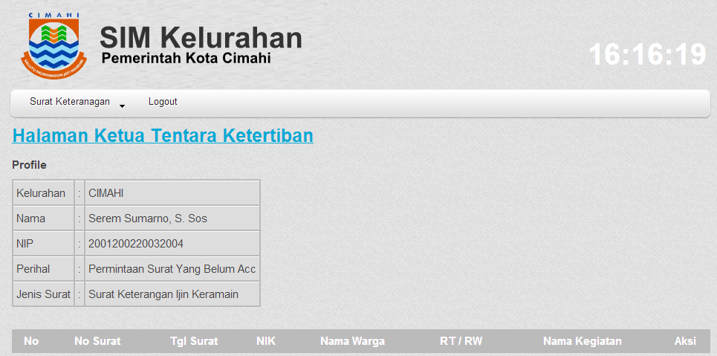

Gambar 4. 18. Halaman Permintaan Surat Keterangan Ijin Keramaian

Halaman ini merupakan halaman yang berisi data permintaan surat keterangan ijin keramaian yang belum di setujui oleh ketua tentara ketertiban.

1. **Halaman Permintaan Surat Pengantar SKCK**



Gambar 4. 19. Halaman Permintaan Surat Pengantar SKCK

Halaman ini merupakan halaman yang berisi data permintaan surat pengantar SKCK yang belum di setujui oleh ketua tentara ketertiban.

1. **Halaman Permintaan Surat Keterangan Bersih Diri**

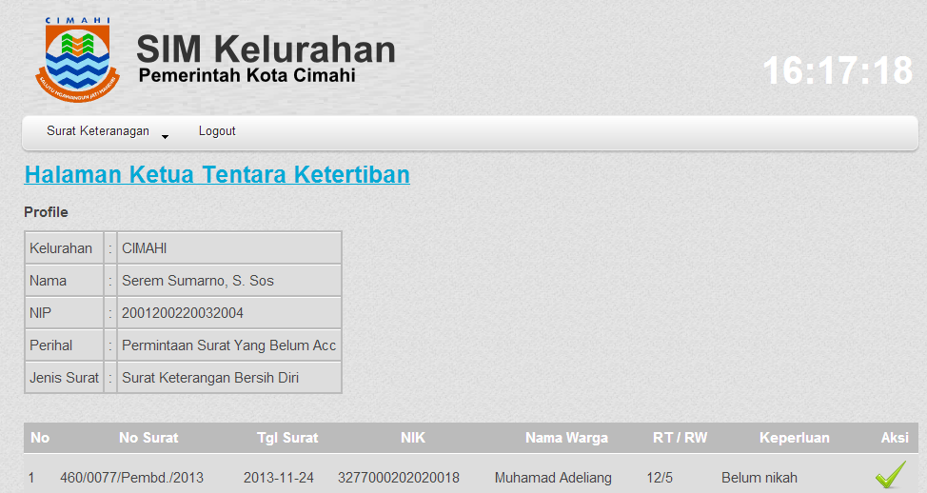

Gambar 4. 20. Halaman Permintaan Surat Keterangan Bersih Diri

Halaman ini merupakan halaman yang berisi data permintaan surat keterangan bersih diri yang belum di setujui oleh ketua tentara ketertiban.

1. **Halaman Pelayanan Kelurahan**

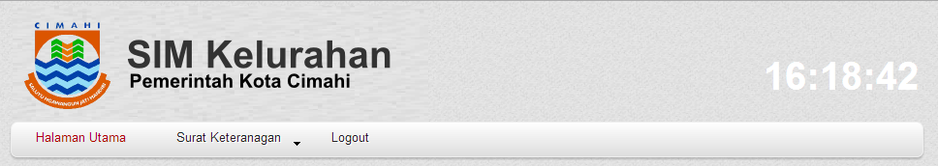

Gambar 4. 21. Halaman Pelayanan Kelurahan

Halaman pelayanan kelurahan menampilkan menu surat keterangan dimana ada beberapa sub menu surat sesuai bidangnya.

1. **Permintaan Surat Keterangan Tidak Mampu untuk Rumah Sakit**

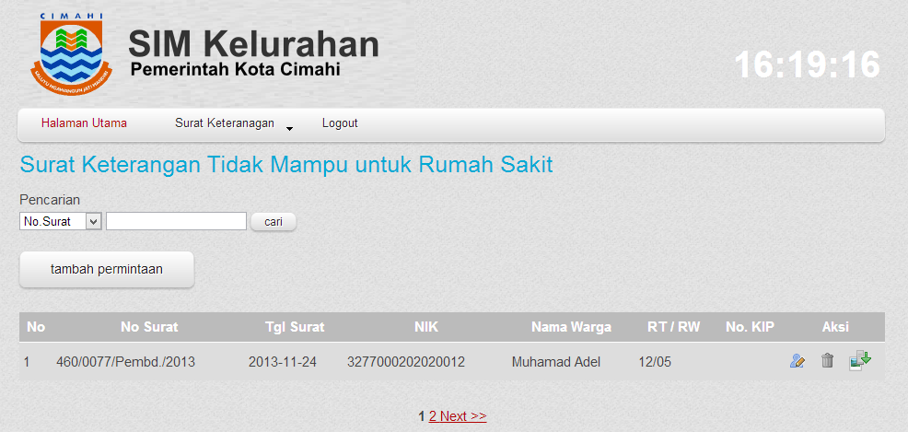

Gambar 4. 22. Permintaan Surat Keterangan tidak Mampu untuk Rumah Sakit

Menampilkan data permintaan surat keterangan tidak mampu rumahsakit dminan terdapat aksi ubah, delete disetiap datanya dan akan muncul aksi cetak apabila sudah disetujui oleh ketua bidang surat tersebut, terdapat juga fitur pencarian berdasarkan nomor surat dan nik, serta dapat menampah permintaan.

1. **Tambah Permintaan Surat Keterangan Tidak Mampu untuk Rumah Sakit**

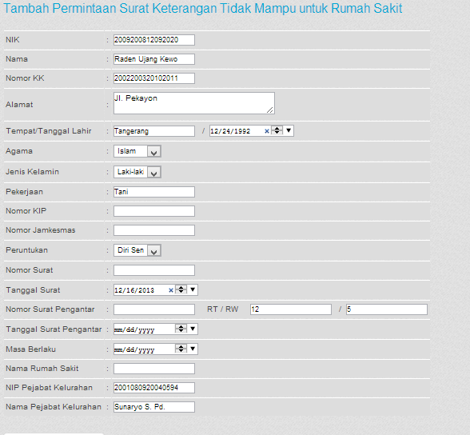

Gambar 4. 23. Form Tambah Permintaan Surat Keterangan Tidak Mampu untuk RS

Form ini bertujuan untuk menambahkan permintaan surat keterangan tidak mampu untuk rumah sakit.

1. **Permintaan Surat Keterangan Tidak Mampu untuk Sekolah**

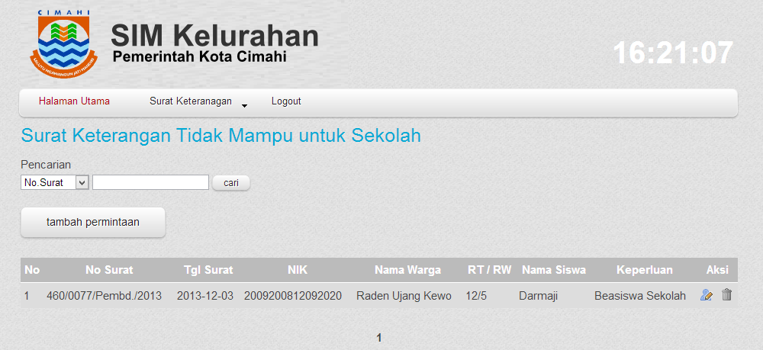

Gambar 4. 24. Permintaan Surat Keterangan tidak Mampu untuk Sekolah

Menampilkan data permintaan surat keterangan tidak mampu untuk sekolah dimana terdapat aksi ubah, delete disetiap datanya dan akan muncul aksi cetak apabila sudah disetujui oleh ketua bidang surat tersebut, terdapat juga fitur pencarian berdasarkan nomor surat dan nik, serta dapat menampah permintaan.

1. **Tambah Permintaan Surat Keterangan Tidak Mampu untuk Sekolah**

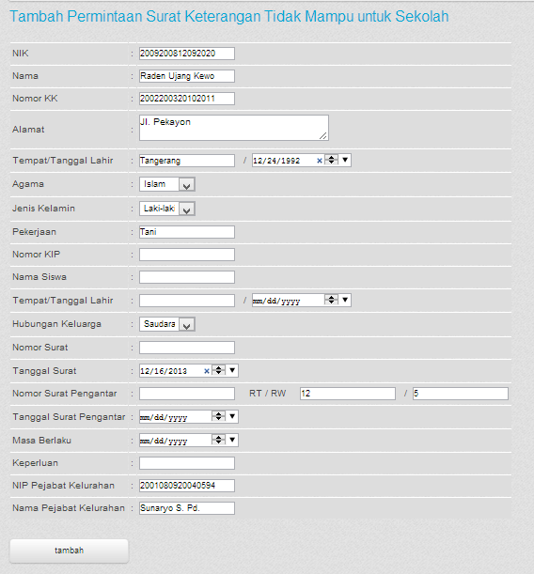

Gambar 4. 25. Form Tambah Permintaan Surat Keterangan Tidak Mampu untuk Sekolah

Form ini bertujuan untuk menambahkan permintaan surat keterangan tidak mampu untuk sekolah.

1. **Permintaan Surat Andon Nikah**

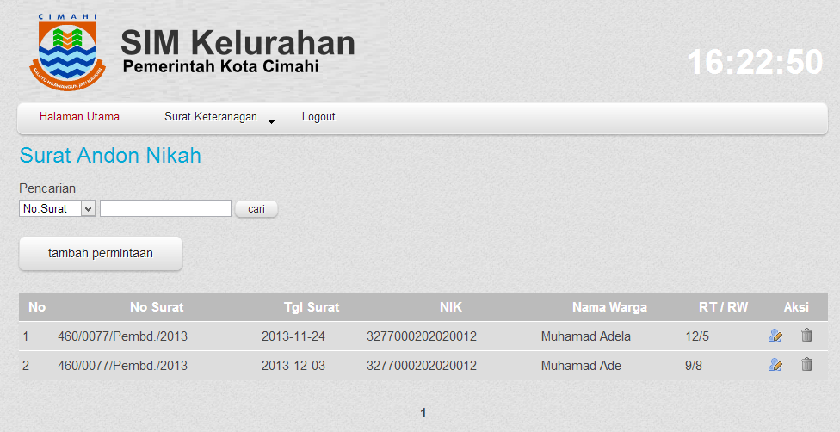

Gambar 4. 26. Permintaan Surat Andon Nikah

Menampilkan data permintaan surat andon nikah dimana terdapat aksi ubah, delete disetiap datanya dan akan muncul aksi cetak apabila sudah disetujui oleh ketua bidang surat tersebut, terdapat juga fitur pencarian berdasarkan nomor surat dan nik, serta dapat menambah permintaan.

1. **Tambah Permintaan Surat Andon Nikah**

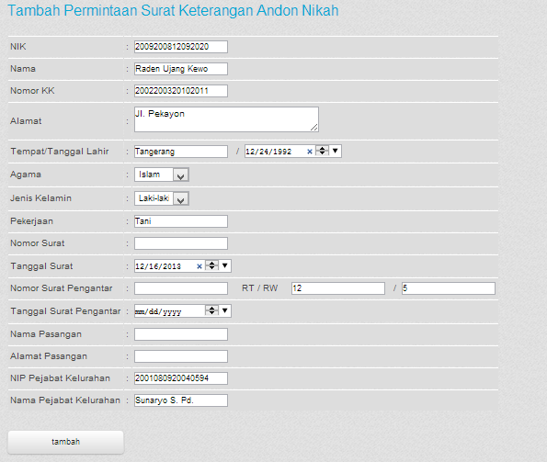

Gambar 4. 27. Form Tambah Permintaan Surat Andon Nikah

Form ini bertujuan untuk menambahkan permintaan surat andon nikah.

1. **Permintaan Surat Keterangan Belum Menikah**

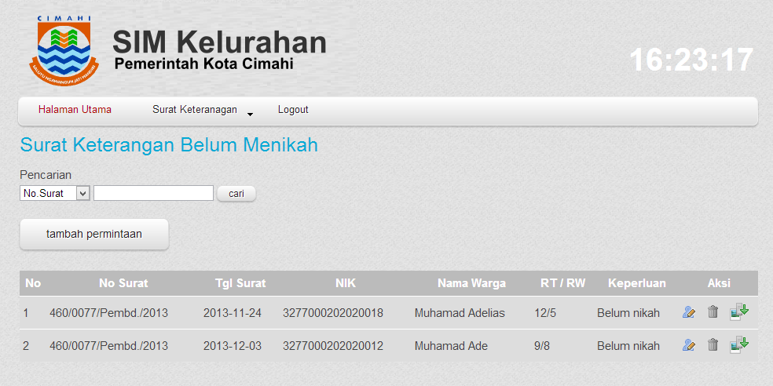

Gambar 4. 28. Permintaan Surat Keterangan belum Menikah

Menampilkan data permintaan surat keterangan belum menikah dimana terdapat aksi ubah, delete disetiap datanya dan akan muncul aksi cetak apabila sudah disetujui oleh ketua bidang surat tersebut, terdapat juga fitur pencarian berdasarkan nomor surat dan nik, serta dapat menampah permintaan.

1. **Tambah Permintaan Surat Keterangan Belum Menikah**

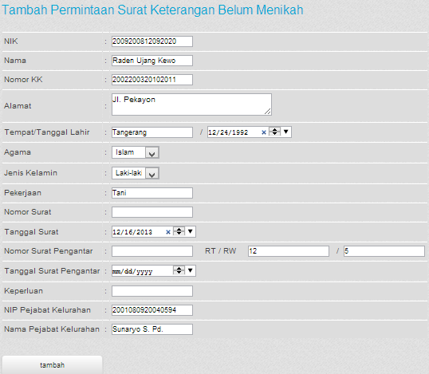

Gambar 4. 29. Form Tambah Permintaan Surat Keterangan Belum Menikah

Form ini bertujuan untuk menambahkan permintaan surat keterangan belum menikah.

1. **Permintaan Surat Keterangan Belum Mempunyai rumah**

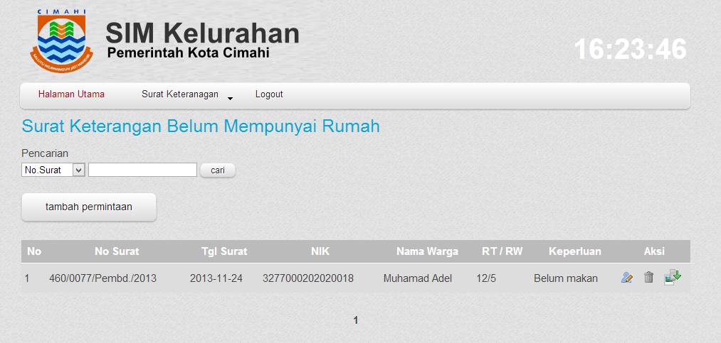

Gambar 4. 30. Permintaan Surat Keterangan Belum Mempunyai Rumah

Menampilkan data permintaan surat keterangan Belum Mempunyai Rumah dimana terdapat aksi ubah, delete disetiap datanya dan akan muncul aksi cetak apabila sudah disetujui oleh ketua bidang surat tersebut, terdapat juga fitur pencarian berdasarkan nomor surat dan nik, serta dapat menampah permintaan.

1. **Tambah Permintaan Surat Keterangan Belum Mempunyai Rumah**

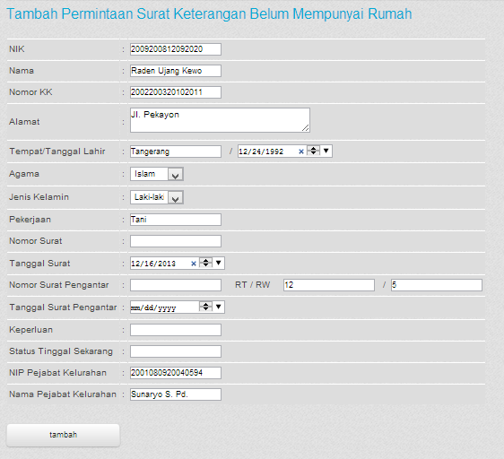

Gambar 4. 31. Form Tambah Permintaan Surat Keterangan Belum Mempunyai Rumah

Form ini bertujuan untuk menambahkan permintaan surat keterangan belum mempunyai rumah.

1. **Permintaan Surat Keterangan Menunaikan Ibadah Haji**

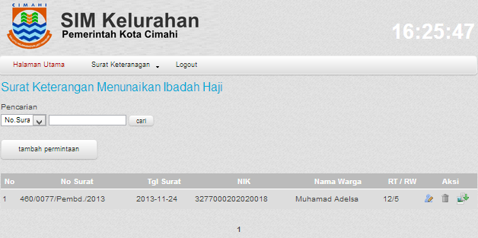

Gambar 4. 32. Permintaan Surat Keterangan Menunaikan Ibadah Haji

Menampilkan data permintaan surat keterangan menunaikan ibadah haji dimana terdapat aksi ubah, delete disetiap datanya dan akan muncul aksi cetak apabila sudah disetujui oleh ketua bidang surat tersebut, terdapat juga fitur pencarian berdasarkan nomor surat dan nik, serta dapat menampah permintaan.

1. **Tambah Permintaan Surat Keterangan Menunaikan Ibadah Haji**

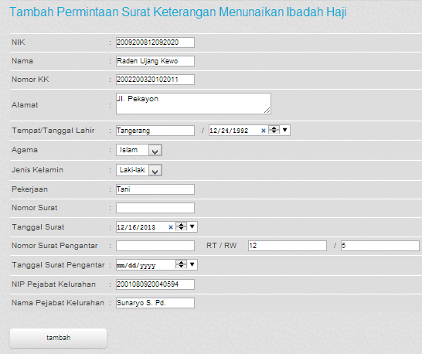

Gambar 4. 33. Form Tambah Permintaan Surat Keterangan Menunaikan Ibadah Haji

Form ini bertujuan untuk menambahkan permintaan surat keterangan menunaikan ibadah haji

1. **Permintaan Surat Keterangan Berstatus Janda**

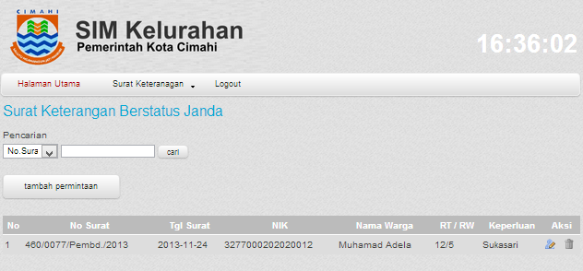

Gambar 4. 34. Permintaan Surat Keterangan Berstatus Janda

Menampilkan data permintaan surat keterangan berstatus janda dimana terdapat aksi ubah, delete disetiap datanya dan akan muncul aksi cetak apabila sudah disetujui oleh ketua bidang surat tersebut, terdapat juga fitur pencarian berdasarkan nomor surat dan nik, serta dapat menampah permintaan.

1. **Tambah Permintaan Surat Keterangan Berstatus Janda**

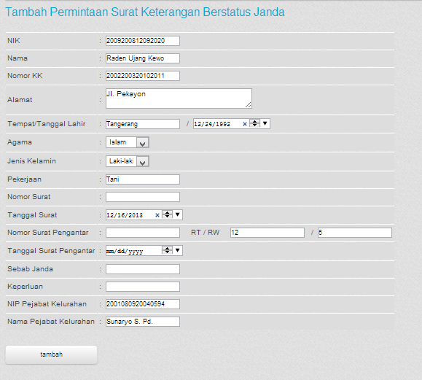

Gambar 4. 35. Form Tambah Permintaan Surat Keterangan Berstatus Janda

Form ini bertujuan untuk menambahkan permintaan surat keterangan berstatus janda.

1. **Permintaan Surat Keterangan Ijin Keramaian**

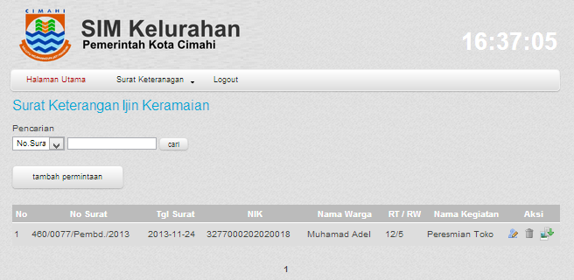

Gambar 4. 36. Permintaan Surat Keterangan Ijin Keramaian

Menampilkan data permintaan surat keterangan ijin keramainan dimana terdapat aksi ubah, delete disetiap datanya dan akan muncul aksi cetak apabila sudah disetujui oleh ketua bidang surat tersebut, terdapat juga fitur pencarian berdasarkan nomor surat dan nik, serta dapat menampah permintaan.

1. **Tambah Permintaan Surat Keterangan Ijin Keramaian**

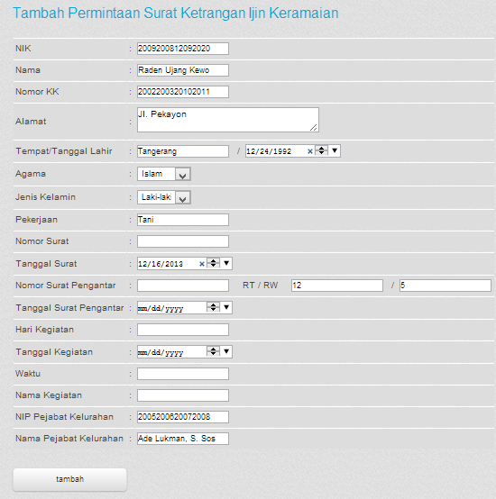

Gambar 4. 37. Form Tambah Permintaan Surat Keterangan Ijin Keramaian

Form ini bertujuan untuk menambahkan permintaan surat keterangan Ijin Keramaian.

1. **Permintaan Surat Pengantar SKCK**

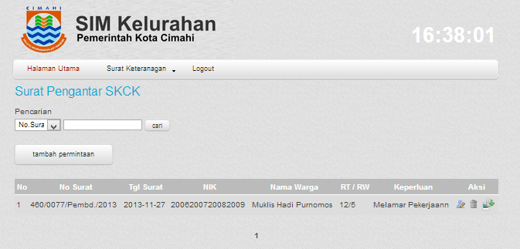

Gambar 4. 38. Permintaan Surat Pengantar SKCK

Menampilkan data permintaan surat pengantar SKCK dimana terdapat aksi ubah, delete disetiap datanya dan akan muncul aksi cetak apabila sudah disetujui oleh ketua bidang surat tersebut, terdapat juga fitur pencarian berdasarkan nomor surat dan nik, serta dapat menampah permintaan.

1. **Tambah Permintaan Surat Pengantar SKCK**

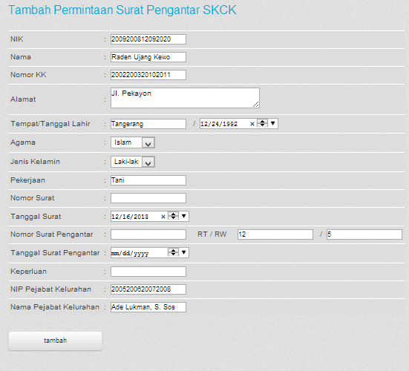

Gambar 4. 39. Form Tambah Permintaan Surat Pengantar SKCK

Form ini bertujuan untuk menambahkan permintaan surat pengantar SKCK.

1. **Permintaan Surat Keterangan Bersih Diri**

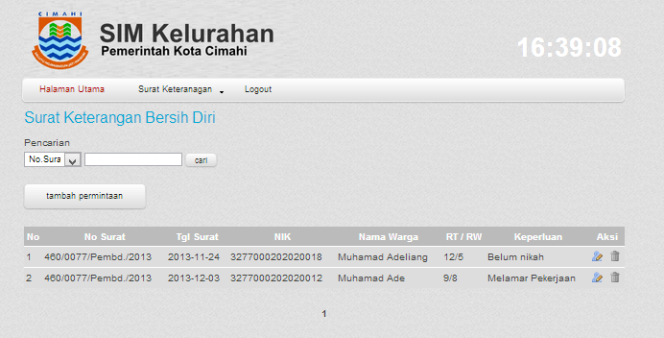

Gambar 4. 40. Permintaan Surat Keterangan Bersih Diri

Menampilkan data permintaan surat keterangan bersih diri dimana terdapat aksi ubah, delete disetiap datanya dan akan muncul aksi cetak apabila sudah disetujui oleh ketua bidang surat tersebut, terdapat juga fitur pencarian berdasarkan nomor surat dan nik, serta dapat menampah permintaan.

1. **Tambah Permintaan Surat Keterangan Bersih Diri**

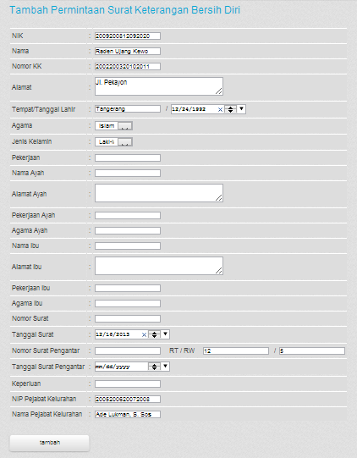

Gambar 4. 41. Form Tambah Permintaan Surat Keterangan Bersih Diri

Form ini bertujuan untuk menambahkan permintaan surat keterangan bersih diri.

BAB V

PENUTUP

## Kesimpulan

Sistem Informasi Manajemen Kelurahan ini merupakan sebuah aplikas berbasis web yang dibuat untuk mempermudah proses pelayanan permintaan surat di kelurahan oleh masyarakat. Sistem ini memberikan hasil yang lebih efektif dan efisien dibandingkan sistem lama yang dilakukan secara manual.

Dengan menggunakan sistem ini, pekerjaan yang dilakukan akan lebih efektif dan efisien karena sistem hanya membutuhkan data untuk membuat surat tidak harus mengetik ulang surat secara keseluruhan.

## Saran

Penerapan teknologi harus di terapkan jika akan meningkatkan kualitas bidang tersebut, oleh sebab itu pengenalan teknologi pada sumber daya manusia harus ditingkatkan agar tercipta sumber daya manusia yang lebih baik. Semoga sistem ini dapat bermanfaat dan dapat dipergunakan secara maksimal.

DAFTAR PUSTAKA

Fathansyah. 2007. Basis Data, Informatika, Bandung.

Wahyudin, Asep. 2006. Handout Mata Kuliah Rekayasa Perangkat Lunak Sub Sap Data Dictionary dan Process Specification.

Wahyudin, Asep. 2006. Suplemen Handout Mata Kuliah Rekayasa Perangkat Lunak.

Rasim. 2012. Rekayasa Perangkat Lunak. Hands-Out Perkuliahan. Bandung: tidak diterbitkan.